2.8 Pruebas
La validación de Vidia relaciona requisitos y criterios de aceptación con casos reproducibles. Se combinan pruebas unitarias, pruebas HTTP con componentes simulados, integración con PostgreSQL aislado y evidencias funcionales. La revisión del 11 de octubre de 2026 se realizó localmente; no acredita el despliegue productivo ni el funcionamiento de servicios externos reales.
APROBADO indica coincidencia entre esperado y obtenido dentro del alcance indicado y con evidencia; FALLIDO, una discrepancia observada; PENDIENTE, ejecución o evidencia insuficiente; OMITIDO, exclusión de la ejecución. Una prueba con mocks no demuestra un recorrido integral mediante Web o teléfono. Los criterios «Dado–cuando–entonces», comandos y contratos se detallan en los anexos.

2.8.1 Estrategia y ejecución
Se ejecutaron las suites completas backend, Angular y Flutter. Se repitió el backend habilitando las integraciones de PostgreSQL en un clúster temporal de prueba, accesible solo por loopback. La última ejecución registró 591 casos: 590 aprobados, un smoke test de Supabase omitido, cero fallos y cero errores. Incluyó API, persistencia y migraciones V1–V5 de invitaciones administrativas y solicitudes de organizador; el correo de dichas integraciones utiliza un proveedor simulado.
Angular registró 316 pruebas aprobadas en 57 archivos y Flutter 139 aprobadas. Una prueba adicional de CSP en Chromium verificó el login y el bloqueo de un script inline inyectado. Las cifras corresponden a esta revisión y no se suman a las ejecuciones históricas. Evidencia: Anexo A, E-AUTO; artefactos en docs/2.8/evidencias_revision_20261011/.

2.8.2 Casos de prueba seleccionados
Se conservan los identificadores históricos seleccionados y se incorporan CP-29 y CP-30. Los IDs no seleccionados mantienen correspondencia en el Anexo E. La Tabla 24 contiene cinco columnas y veinte casos; se identifica el alcance unitario o HTTP de cada resultado para evitar atribuirle una validación integral.
ID | Escenario | Esperado | Obtenido | Estado
CP-01 | Registro y verificación por correo (RF-01) | Registro sin JWT; activación mediante correo real. | Pendiente de ejecución integral; reglas unitarias aprobadas. | PENDIENTE
CP-02 | Recurso protegido sin token (RNF-02) | GET perfil 401 sin datos privados; HEAD perfil comprobado localmente. | Producción: GET perfil 401 por API y Swagger; figura F.2. HEAD protegido: evidencia local del Anexo A. | APROBADO
CP-03 | Rol insuficiente en administración (RF-02; RNF-02) | USUARIO y ORGANIZADOR reciben 403 al consultar solicitudes administrativas. | Producción: ambos roles 403; registro F-API. Perfil dual conserva USUARIO; figura F.15. | APROBADO
CP-04 | Crear evento y enviar a revisión (RF-03) | POST 201 BORRADOR; PATCH 200 EN_REVISION; conserva propietario. | Producción: dos eventos ficticios creados 201 y enviados a revisión 200; F-API; figura F.3. | APROBADO
CP-05 | Publicación administrativa (RF-04) | ADMINISTRADOR publica; USUARIO y ORGANIZADOR reciben 403. | Producción: publicación administrativa 200; otros dos roles 403; F-API y figura F.4. | APROBADO
CP-06 | Inscripción propia y cancelación por reglas (RF-06) | Inscripción propia 201; cancelación solo si las reglas lo permiten. | Producción: participante y cuenta dual 201; detalle propio 200. Cancelación: pruebas locales del Anexo B; no ejecutada en producción. Figuras F.5 y F.11. | APROBADO
CP-07 | Prevención de inscripción duplicada (RF-06) | Segundo POST al mismo evento rechazado con 409. | Producción: inscripción repetida 409 en ambos eventos; F-API. | APROBADO
CP-08 | Carga y descarga de comprobante ficticio (RF-07) | PDF admisible 200; consulta y descarga propias autorizadas. | Producción: carga PDF 200 y descarga 200 application/pdf; F-API y figura F.6. No se realizó transferencia de dinero. | APROBADO
CP-09 | Validación autorizada de pago (RF-07) | ADMINISTRADOR valida; USUARIO recibe 403. | Producción: comprobante ficticio validado 200; USUARIO 403; F-API y figura F.7. | APROBADO
CP-10 | QR temporal y rotación (RF-08) | Generación 201; rotación invalida el QR anterior. | Producción: generación y rotación 201; QR anterior rechazado 400. Sesión virtual; tokens excluidos de evidencias. F-API. | APROBADO
CP-11 | Asistencia Flutter, QR y GPS físicos (RF-08) | Escaneo físico y GPS válidos producen 201 y registro propio. | Pendiente del escaneo físico y GPS. API virtual: asistencia 201; visible en teléfono (figura F.18). Esto no acredita sensores físicos. | PENDIENTE
CP-12 | Generación y descarga de certificado (RF-09) | Evento finalizado elegible; generar y descargar PDF: 200. | Producción: finalización, generación y descarga 200; PDF conservado y verificado como archivo; figuras F.16 y F.17. F-API. | APROBADO
CP-13 | Verificación pública de certificado (RF-13) | Código válido: válido; inexistente: NO_REGISTRADO; sin JWT. | Producción: ambos GET 200; código emitido válido y desconocido NO_REGISTRADO. Figura F.19 y F-API. | APROBADO
CP-14 | Flutter contra API de producción (RF-05; RNF-04) | Login, cuatro secciones y actividad personal visibles en teléfono. | Android 12, APK 1.0.0: login dual, Inicio, Eventos, Actividad, Perfil, inscripción/pago e historial visibles. Figuras F.8–F.15. | APROBADO
CP-16 | Credenciales inválidas (RF-01; RNF-02) | Login inválido 401; no entrega JWT. | Producción: once intentos con correo ficticio inexistente devuelven 401; F-API. Contraseña incorrecta de cuenta existente: prueba local. | APROBADO
CP-17 | Datos y archivos inválidos (RF-03; RF-07) | Evento vacío y archivo no permitido rechazados 400. | Producción: POST evento {} 400; comprobante .exe 400; F-API. Otras restricciones cubiertas localmente. | APROBADO
CP-22 | QR inválido y asistencia duplicada (RF-08) | QR inválido/revocado: 400; duplicado inscripción/sesión: 409. | Producción virtual: inválido y revocado 400, duplicado 409; F-API. GPS fuera de regla: solo pruebas locales, no teléfono. | APROBADO
CP-24 | Catálogo bajo carga local (RF-05; RNF-01) | ≥95 % de respuestas 200 en ≤3 s; 20 clientes concurrentes. | 60/60 dentro de 3 s; P95 52,644 ms; tres eventos publicados. | APROBADO
CP-29 | Limitación temporal de login (RNF-02) | Con umbral local de diez intentos, el siguiente devuelve 429 y Retry-After. | Local: APROBADO. Producción: once respuestas 401, ninguna 429 ni Retry-After. FALLIDO respecto al umbral local; configuración/despliegue no verificables. F-API. | FALLIDO
CP-30 | Logout y revocación de sesión (RF-01; RNF-02) | Logout confirmado conforme al contrato; JWT revocado rechazado. Fallo de comunicación: aviso sin afirmar revocación. | Producción: logout 204 según OpenAPI y JWT posterior 401; capturas Web. Flutter avisa cierre local sin confirmación ante sesión ya invalidada. Fallo de red: tests locales. F-API, figura F.20. | APROBADO
Tabla 24. Casos de prueba seleccionados y resultados observados. Fuente: elaboración propia a partir de ejecuciones y artefactos del repositorio.

2.8.3 Resultados y limitaciones
La selección contiene 20 casos: 17 APROBADOS, 1 FALLIDO, 2 PENDIENTES y 0 OMITIDOS. CP-01 requiere una bandeja controlada para registro y activación real; CP-11 requiere escaneo físico QR y validación GPS. CP-29 cumple localmente, pero no se acredita el límite esperado en producción. Los resultados locales y productivos se distinguen en cada caso. Anexo F: evidencias reales de producción del 11/10/2026; fechas UTC y UTC−04:00 identificadas.
El catálogo local se midió con tres eventos públicos y veinte clientes concurrentes: sesenta respuestas HTTP 200 dentro de tres segundos, con percentil 95 de 52,644 ms. La muestra no demuestra capacidad productiva. Usabilidad, compatibilidad completa y disponibilidad requieren evidencia adicional. Las capturas históricas sin fecha o contexto suficiente son apoyo visual, no aprobación automática.
Los anexos A–E reúnen reportes, contratos, solicitudes/respuestas sanitizadas, capturas y metodología. Se evitan contraseñas, JWT, tokens de correo y datos personales. La numeración A.1–A.9 identifica figuras de estos anexos; su integración al índice global exige revisar los demás anexos de la monografía.

Anexo A. Ejecuciones y evidencia visual

E-AUTO. Resultados actuales
Suite | Comando | Resultado y alcance
Backend | mvn -o -q test | 591 casos; 590 aprobados; 1 omitido. PostgreSQL 16.15 temporal; VIDIA_TEST_PG_URL local.
Angular | npm test -- --watch=false | 316 aprobadas, 57 archivos. Pruebas de componentes con dobles de prueba.
Flutter | flutter test --no-pub | 139 aprobadas; unidad/widgets; no acredita sensores físicos.
CSP | node --test frontend/security-tests/csp.test.mjs | 1 aprobada en Chromium; build local; API interceptada en este test.
HTTP/OpenAPI | Python urllib; backend real 127.0.0.1:58080 | Salud GET/HEAD 200; perfil GET/HEAD 401; código desconocido 200 no válido; login inválido 401 y límite 429; OpenAPI 200.
Tabla A.1. Resumen de ejecuciones actuales. Fuente: runners y registros locales.
Artefactos: backend_junit_sanitizado.xml, ejecuciones_resumen.json, http_local_sanitizado.json y openapi_resumen.json. El XML conserva nombres, tiempos y resultados; se retiraron propiedades JVM y salidas para evitar redistribuir secretos. La primera ejecución sin PostgreSQL dejó 19 omitidas y 552 aprobadas; la última habilitó los grupos de integración y ejecutó sus variantes de migración. SupabaseStorageSmokeTest continúa omitido.
Integraciones reales adicionales: SolicitudOrganizadorIntegrationTest, 22 casos, y AdministradorInvitacionIntegrationTest, 16 casos. Verifican solicitudes y cuenta dual, restricciones, activación administrativa, concurrencia y migraciones forward-only en bases temporales. No confirman entrega real por Brevo.

E-API. Swagger y contrato observado
GET /v3/api-docs: HTTP 200, 77 rutas y 92 operaciones HTTP en el documento generado localmente. GET /swagger-ui/index.html: HTTP 200 y UI visible. El conteo no demuestra ejecución de todas las operaciones. Se inspeccionaron controladores, DTO, @PreAuthorize y SecurityConfig. La ruta oficial utilizada fue /v3/api-docs, no /api/v1/api-docs.
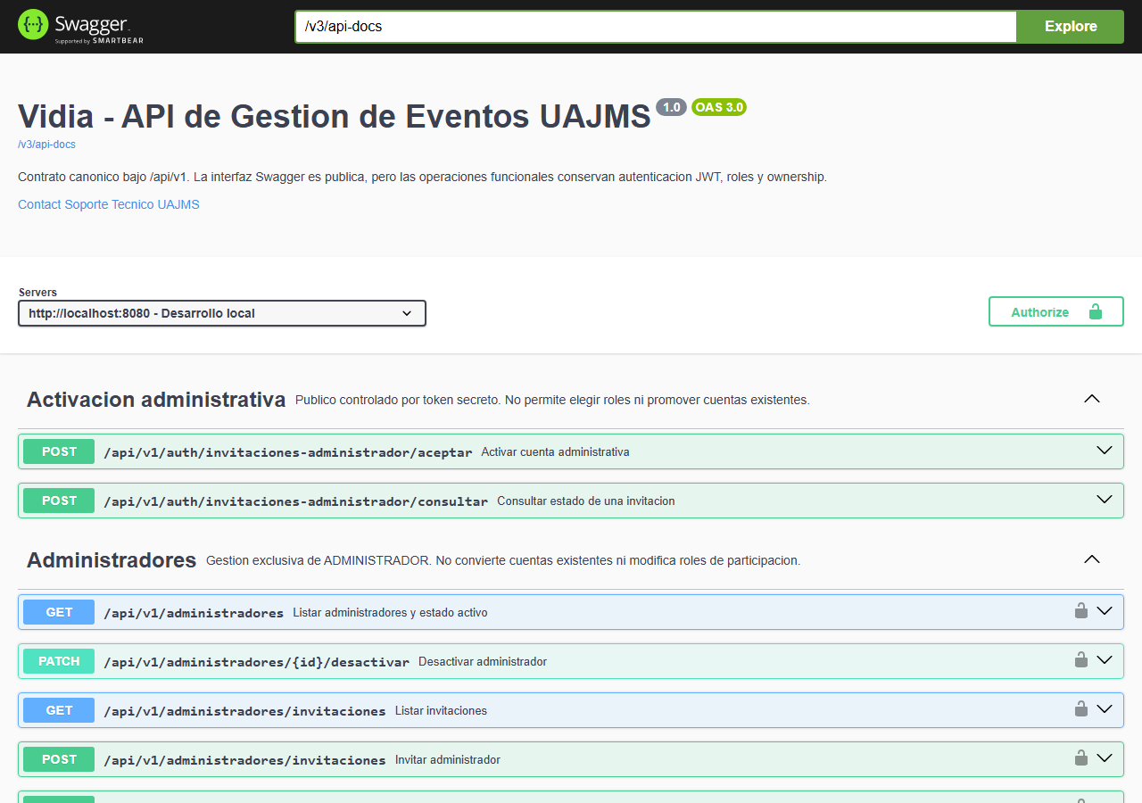
Figura A.1. Swagger UI del backend completo local. Fuente: ejecución real del 11/10/2026; versión/contexto en capturas_contexto.json.
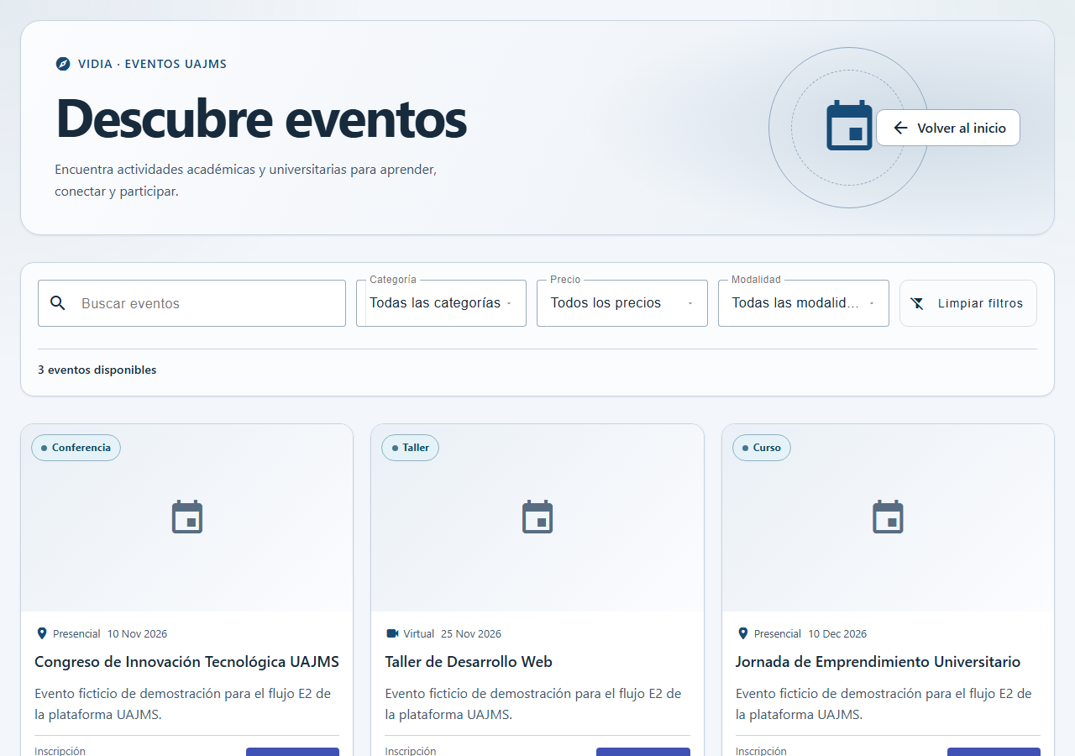
Figura A.2. Catálogo Angular y API real local, con tres eventos de prueba. Fuente: ejecución real del 11/10/2026. Build servido en 127.0.0.1:58081; consultas GET redirigidas exclusivamente a 127.0.0.1:58080, sin API de producción.

E-HIST. Evidencias conservadas del original
H01–H18 proceden del Word original. Se ocultaron datos sensibles y se retiró la barra del navegador cuando contenía contexto personal. La fecha del DOCX no acredita fecha de ejecución. H19–H21 son registros de dispositivo/firma Android: permanecen en el original y no respaldan los casos seleccionados; su exclusión y el hash original constan en integridad_original.json.
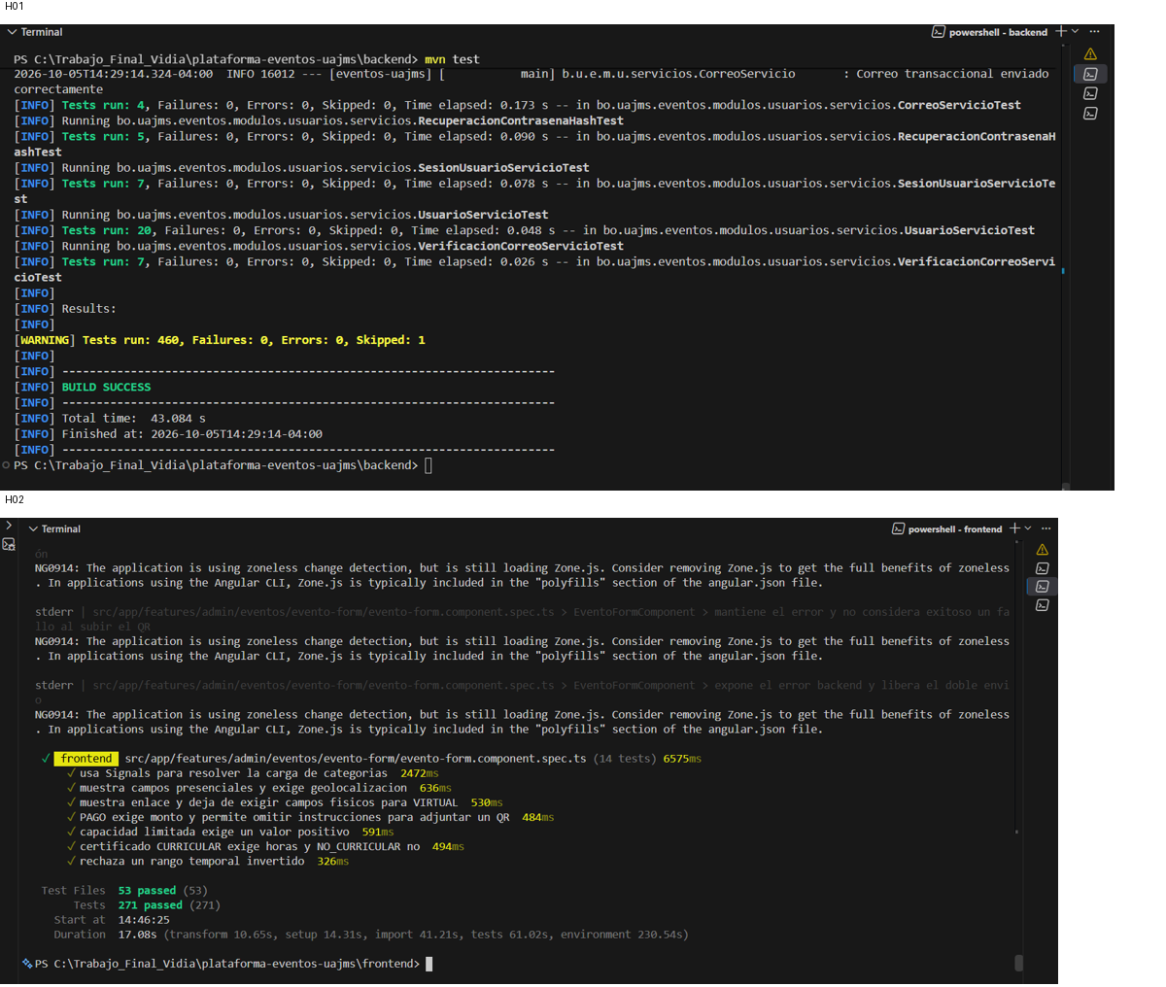
Figura A.3. Runners históricos; 460/271 no se confunden con las cifras actuales. Fuente: documento original; fecha/contexto adicional pendientes.
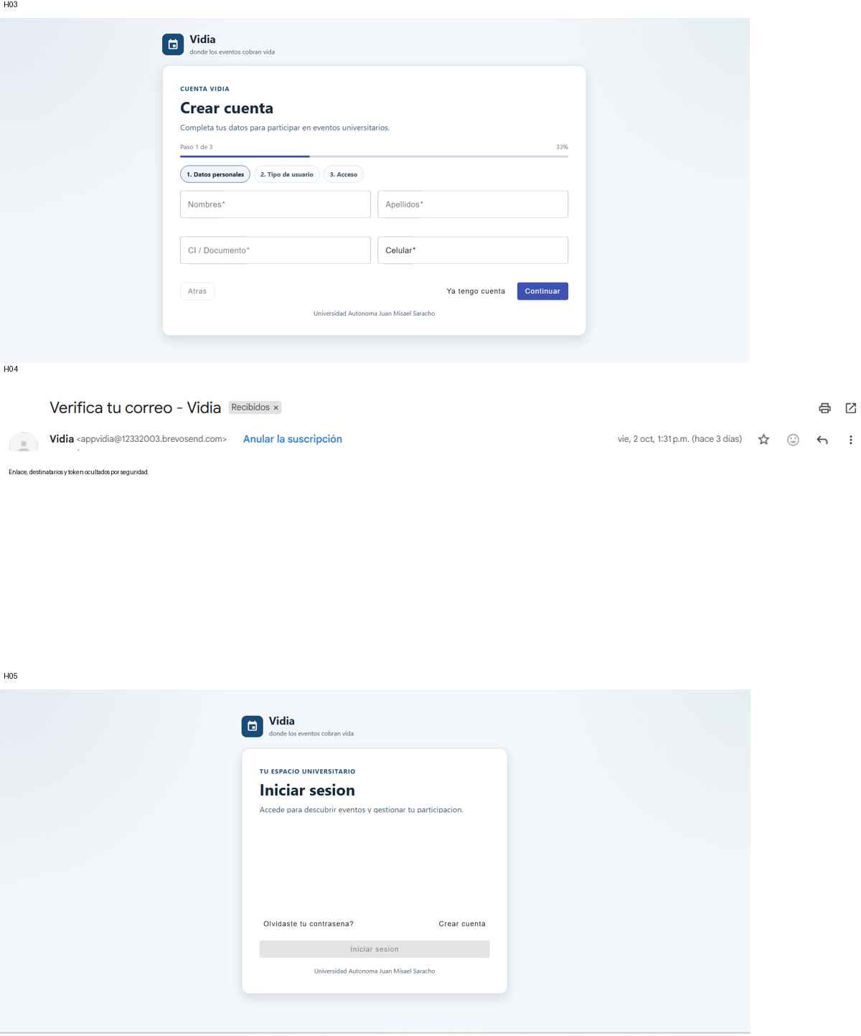
Figura A.4. Registro, correo y login; datos sensibles ocultados; falta contexto suficiente para acreditar CP-01 integral. Fuente: documento original; fecha/contexto adicional pendientes.
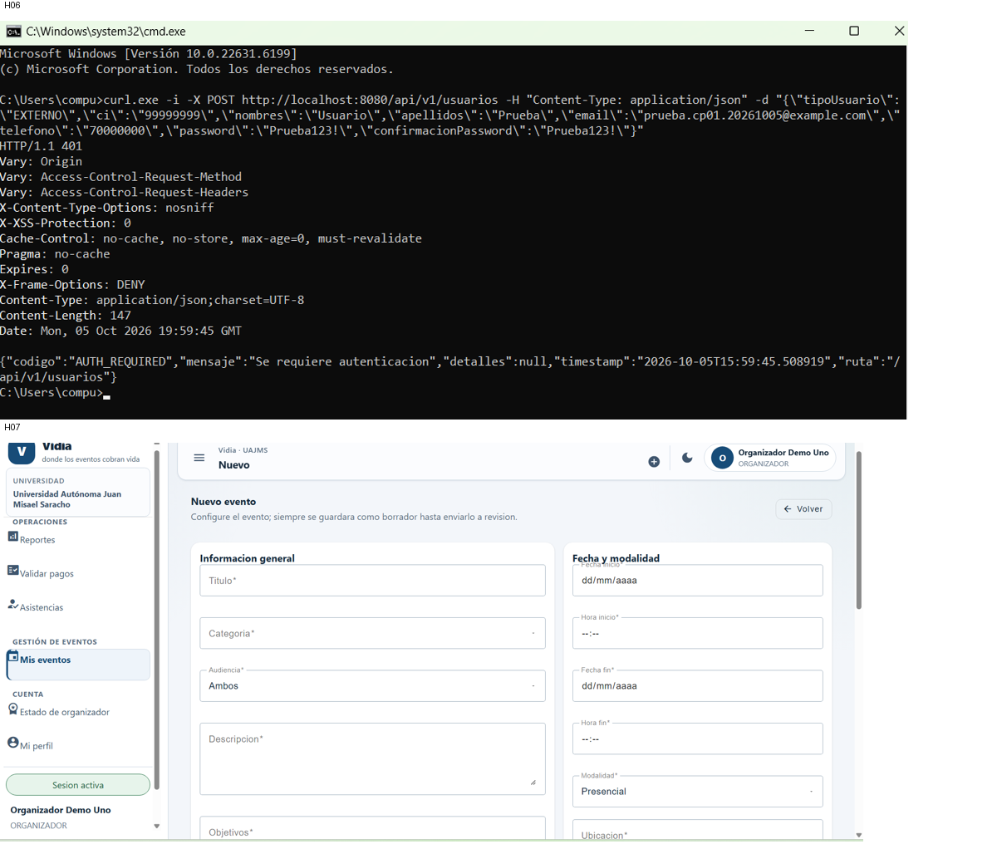
Figura A.5. Solicitud HTTP y formulario de evento; H07 muestra preparación, no confirma creación. Fuente: documento original; fecha/contexto adicional pendientes.
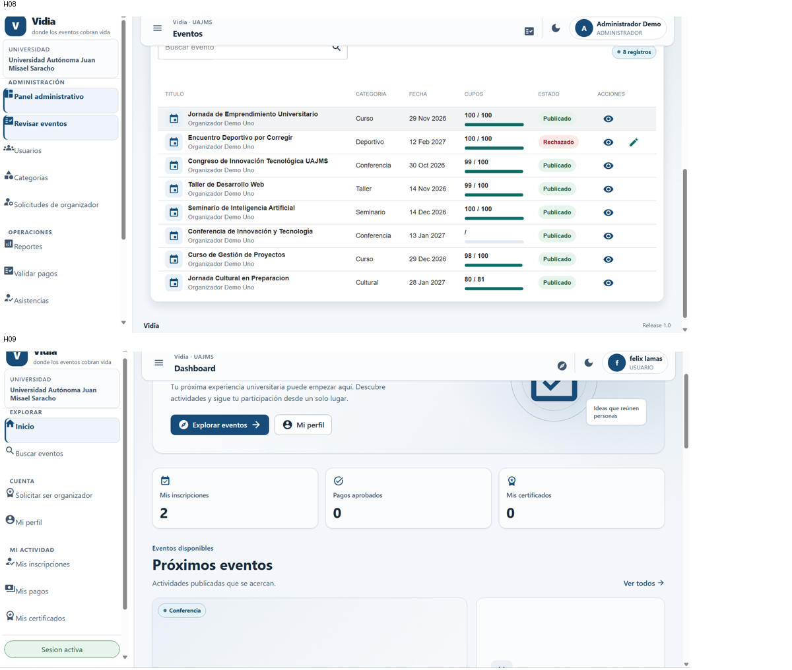
Figura A.6. Listado administrativo y dashboard; versión/fecha no acreditadas por estas capturas. Fuente: documento original; fecha/contexto adicional pendientes.
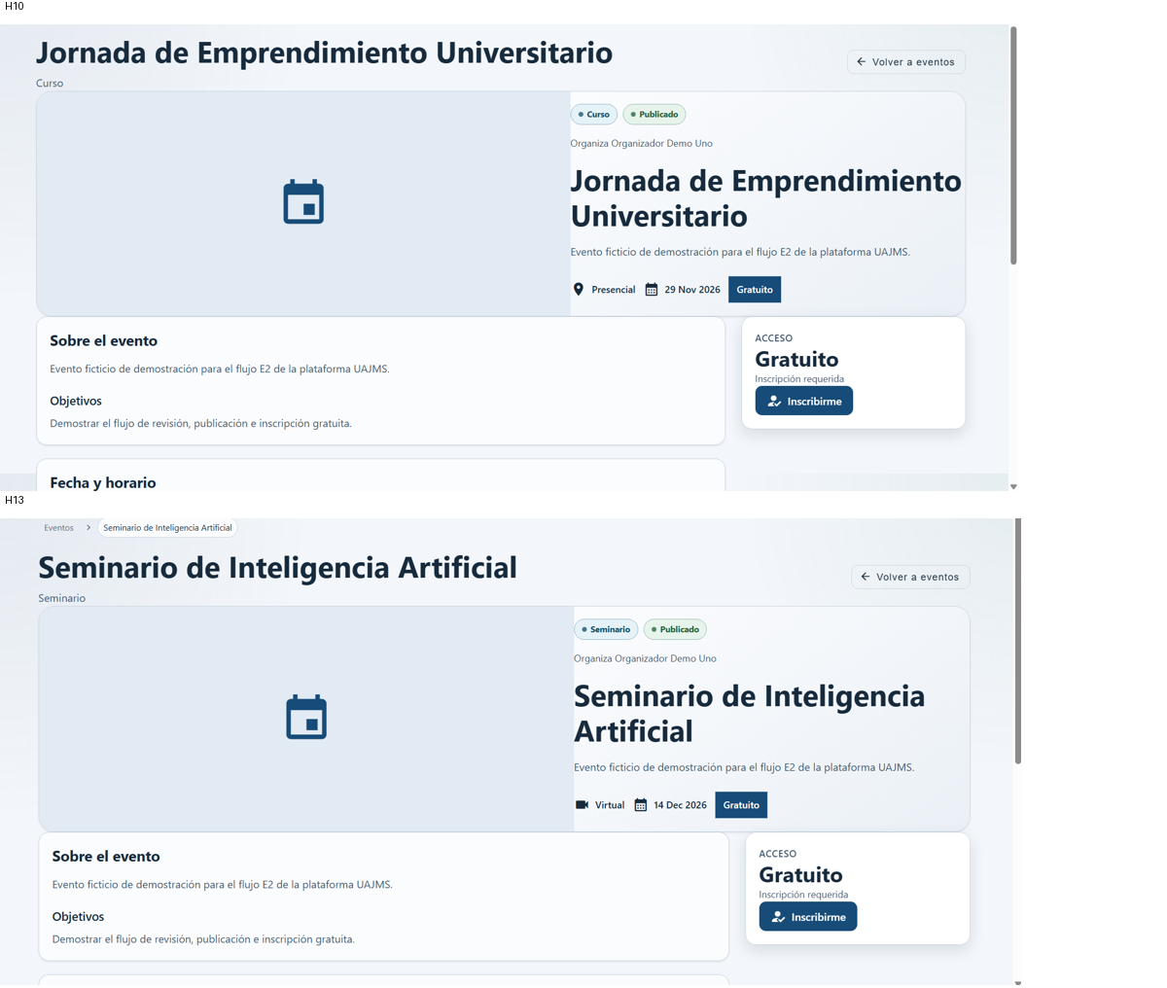
Figura A.7. Detalles públicos; no demuestran todos los filtros. Fuente: documento original; fecha/contexto adicional pendientes.
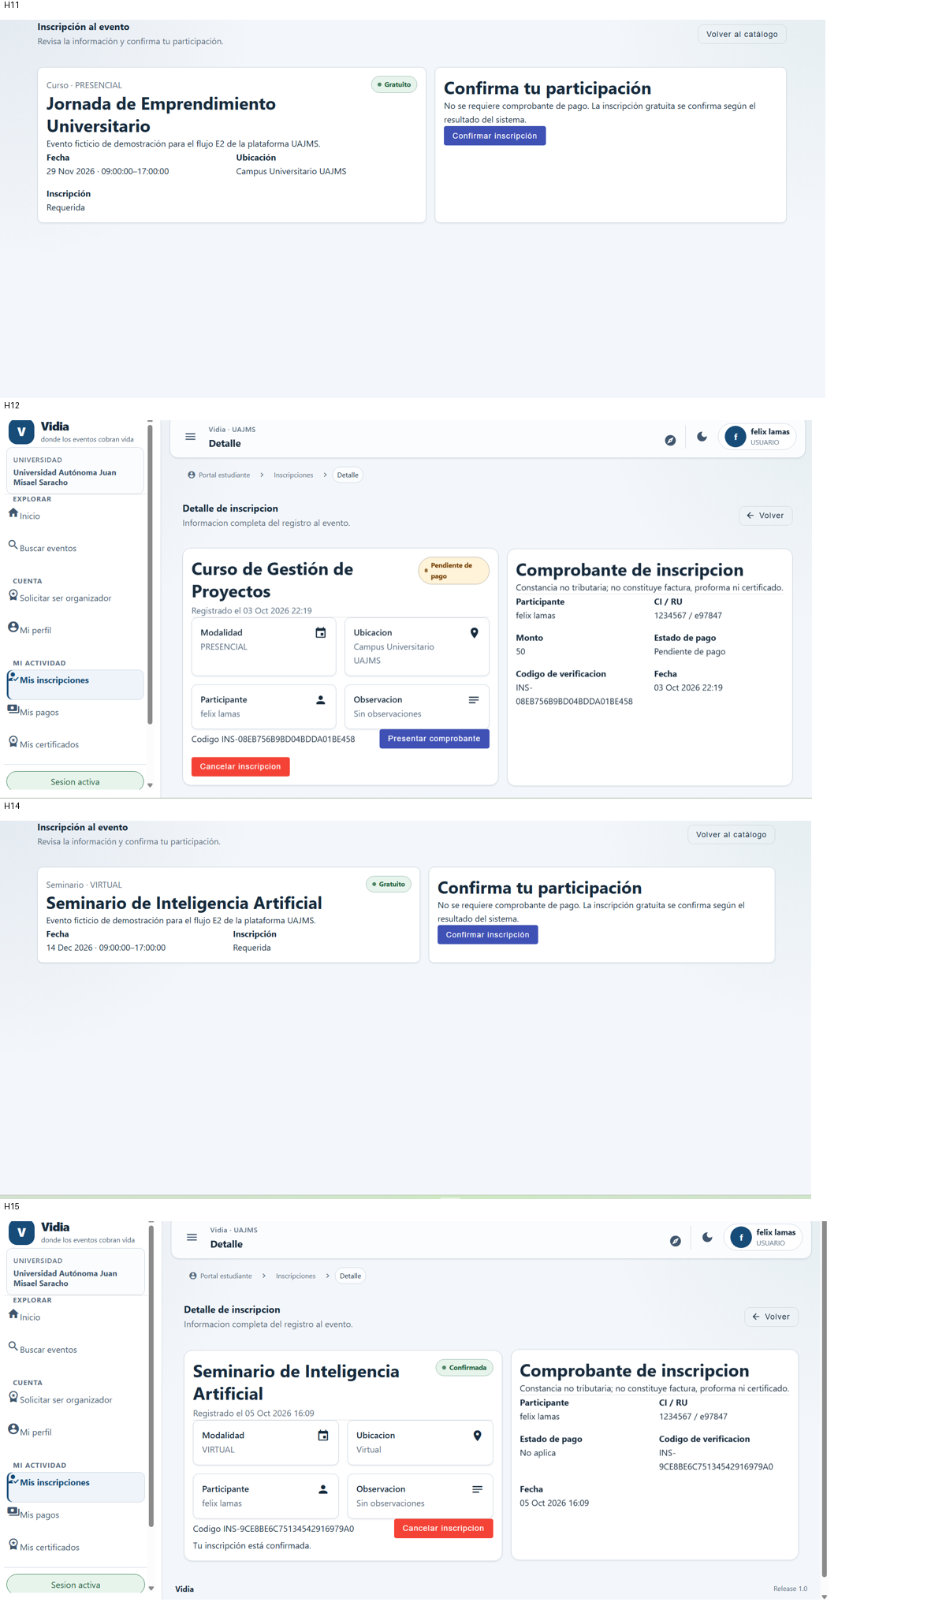
Figura A.8. Inscripciones y detalle; H12 muestra pendiente de pago, no carga de comprobante. Fuente: documento original; fecha/contexto adicional pendientes.
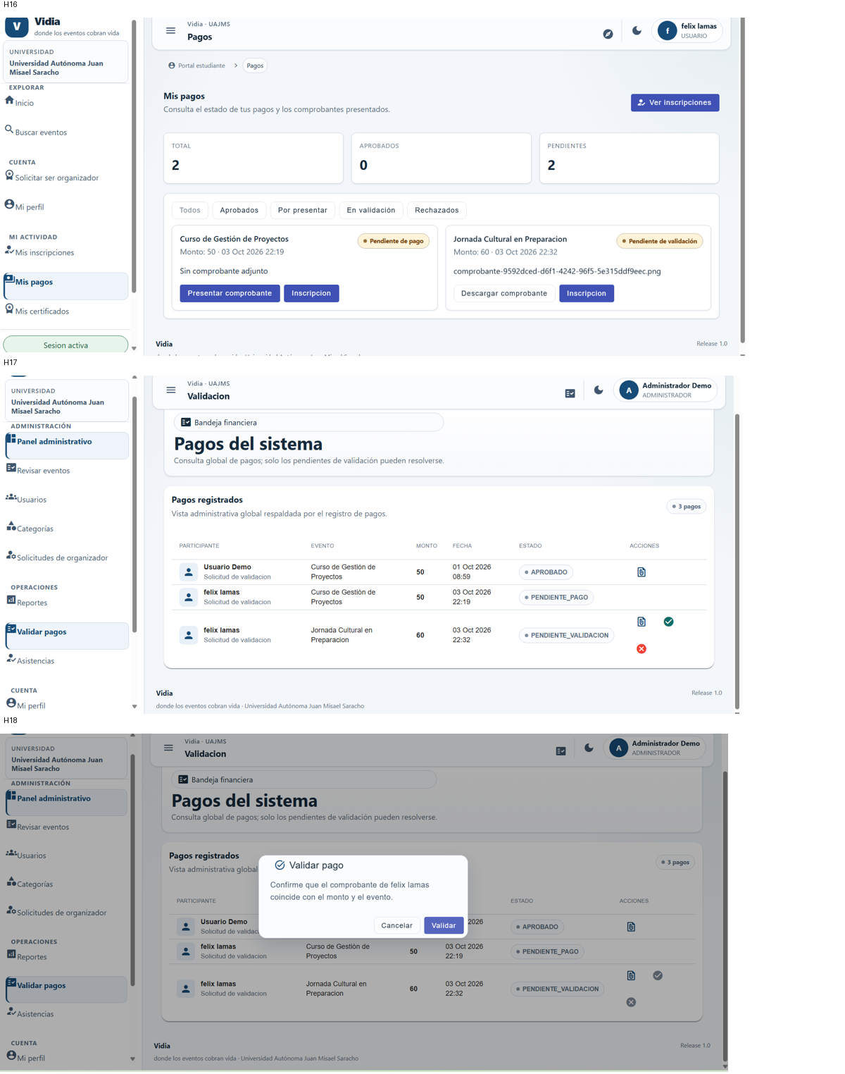
Figura A.9. Pagos y diálogo de validación; abrir un diálogo no demuestra aprobación. Fuente: documento original; fecha/contexto adicional pendientes.

E-HIST-RUN. Artefactos históricos contrastados
docs/pruebas/e3/resultados/playwright.json registra una ejecución local del 07/10/2026: 22 aprobadas, 17 omitidas, cero inesperadas y cero inestables. Se revisaron JSON de attachments y timestamps. Los omitidos incluyen pagos, QR/GPS, certificados elegibles y Firefox. Capturas y traces son antecedentes, no ejecución del código actual.
Los JSON históricos CP-24 indicaban BLOCKED por falta de autorización de carga y no contienen una medición válida. Se distinguen de E-CP-24 nuevo. CP-28 también estaba bloqueado. Se conserva la incidencia del runtime Firefox registrada en la matriz y sus traces; el último reporte histórico no contiene un fallo de producto.

Anexo B. Criterios, contratos y evidencias
E-CP-XX identifica cada evidencia. Los archivos actuales se encuentran en evidencias_revision_20261011, salvo rutas históricas explícitas. {id} exige un UUID real de pruebas; no representa una ejecución ya realizada. Preparar bodies según DTO/OpenAPI vigente, sin roles controlados por el cliente.

E-CP-01. Registro y verificación por correo (RF-01)
Criterio: Dado un participante nuevo, cuando se registra y abre el enlace del correo recibido, entonces registro sin JWT; activación mediante correo real.
Obtenido actualizado: Pendiente de ejecución integral; reglas unitarias aprobadas. Estado: PENDIENTE.
Pruebas: AutenticacionServicioTest; VerificacionCorreoServicioTest. Fuentes: backend/src/test/java/bo/uajms/eventos/modulos/usuarios/servicios/AutenticacionServicioTest.java; backend/src/test/java/bo/uajms/eventos/modulos/usuarios/servicios/CorreoServicioTest.java; backend/src/test/java/bo/uajms/eventos/modulos/usuarios/servicios/VerificacionCorreoServicioTest.java. Backend: backend_junit_sanitizado.xml; clientes: ejecuciones_resumen.json.
Contrato, reproducción y limitaciones: POST /api/v1/auth/registro y /verificar-correo. Falta bandeja controlada; H03–H05 no acredita el recorrido completo.

E-CP-02. Recurso protegido sin token (RNF-02)
Criterio: Dado una solicitud sin token, cuando se consulta GET/HEAD del perfil, entonces gET perfil 401 sin datos privados; HEAD perfil comprobado localmente.
Obtenido actualizado: Producción: GET perfil 401 por API y Swagger; figura F.2. HEAD protegido: evidencia local del Anexo A. Estado: APROBADO.
Pruebas: SaludHttpIntegrationTest; SaludControllerTest. Fuentes: backend/src/test/java/bo/uajms/eventos/core/controladores/SaludControllerTest.java; backend/src/test/java/bo/uajms/eventos/core/controladores/SaludHttpIntegrationTest.java. Backend: backend_junit_sanitizado.xml; clientes: ejecuciones_resumen.json.
Contrato, reproducción y limitaciones: GET/HEAD /api/v1/usuarios/perfil sin Authorization; http_local_sanitizado.json. Actualización: evidencia productiva y alcance en F-API y Anexo F; no confundir los antecedentes locales con el resultado actual.
HTTP actual: http_local_sanitizado.json; solo respuestas, sin credenciales ni Authorization.

E-CP-03. Rol insuficiente en administración (RF-02; RNF-02)
Criterio: Dado un USUARIO autenticado, cuando consulta solicitudes administrativas, entonces uSUARIO y ORGANIZADOR reciben 403 al consultar solicitudes administrativas.
Obtenido actualizado: Producción: ambos roles 403; registro F-API. Perfil dual conserva USUARIO; figura F.15. Estado: APROBADO.
Pruebas: UsuarioControladorAuthorizationTest; SolicitudOrganizadorIntegrationTest. Fuentes: backend/src/test/java/bo/uajms/eventos/modulos/usuarios/SolicitudOrganizadorIntegrationTest.java; backend/src/test/java/bo/uajms/eventos/modulos/usuarios/controladores/UsuarioControladorAuthorizationTest.java. Backend: backend_junit_sanitizado.xml; clientes: ejecuciones_resumen.json.
Contrato, reproducción y limitaciones: GET /api/v1/usuarios/solicitudes-organizador requiere ADMINISTRADOR. Repetir con USUARIO ficticio; no registrar JWT. Actualización: evidencia productiva y alcance en F-API y Anexo F; no confundir los antecedentes locales con el resultado actual.
Antecedente: JSON de attachments con prefijo CP-03 en docs/pruebas/e3/resultados/playwright-artifacts/; runner contrastado con playwright.json, 07/10/2026 UTC. La última respuesta puede pertenecer a una consulta posterior; no se atribuye ese status a otra acción. Índice exacto y extractos sanitizados: historicas_http_sanitizadas.json.

E-CP-04. Crear evento y enviar a revisión (RF-03)
Criterio: Dado un ORGANIZADOR aprobado y datos válidos, cuando crea su evento y lo envía a revisión, entonces pOST 201 BORRADOR; PATCH 200 EN_REVISION; conserva propietario.
Obtenido actualizado: Producción: dos eventos ficticios creados 201 y enviados a revisión 200; F-API; figura F.3. Estado: APROBADO.
Pruebas: EventoServiceLifecycleTest. Fuentes: backend/src/test/java/bo/uajms/eventos/modulos/eventos/servicios/EventoServiceLifecycleTest.java. Backend: backend_junit_sanitizado.xml; clientes: ejecuciones_resumen.json.
Contrato, reproducción y limitaciones: POST /api/v1/eventos; PATCH /api/v1/eventos/{id}/enviar-revision. ORGANIZADOR aprobado propietario. Preparar EventoDatosRequest y categoría válida; envío actual acreditado con mocks. Actualización: evidencia productiva y alcance en F-API y Anexo F; no confundir los antecedentes locales con el resultado actual.
Antecedente: JSON de attachments con prefijo CP-04 en docs/pruebas/e3/resultados/playwright-artifacts/; runner contrastado con playwright.json, 07/10/2026 UTC. La última respuesta puede pertenecer a una consulta posterior; no se atribuye ese status a otra acción. Índice exacto y extractos sanitizados: historicas_http_sanitizadas.json.

E-CP-05. Publicación administrativa (RF-04)
Criterio: Dado un evento EN_REVISION, cuando un ADMINISTRADOR lo publica y un usuario sin permisos intenta la misma acción, entonces aDMINISTRADOR publica; USUARIO y ORGANIZADOR reciben 403.
Obtenido actualizado: Producción: publicación administrativa 200; otros dos roles 403; F-API y figura F.4. Estado: APROBADO.
Pruebas: EventoServiceLifecycleTest; EventoControllerAuthorizationTest. Fuentes: backend/src/test/java/bo/uajms/eventos/modulos/eventos/servicios/EventoServiceLifecycleTest.java. Backend: backend_junit_sanitizado.xml; clientes: ejecuciones_resumen.json.
Contrato, reproducción y limitaciones: PATCH /api/v1/eventos/{id}/publicar. No atribuir HTTP del GET histórico al PATCH; el artefacto registra el GET final del catálogo. Actualización: evidencia productiva y alcance en F-API y Anexo F; no confundir los antecedentes locales con el resultado actual.
Antecedente: JSON de attachments con prefijo CP-05 en docs/pruebas/e3/resultados/playwright-artifacts/; runner contrastado con playwright.json, 07/10/2026 UTC. La última respuesta puede pertenecer a una consulta posterior; no se atribuye ese status a otra acción. Índice exacto y extractos sanitizados: historicas_http_sanitizadas.json.

E-CP-06. Inscripción propia y cancelación por reglas (RF-06)
Criterio: Dado un USUARIO y evento gratuito PUBLICADO elegible, cuando se inscribe y solicita cancelación en condiciones permitidas, entonces inscripción propia 201; cancelación solo si las reglas lo permiten.
Obtenido actualizado: Producción: participante y cuenta dual 201; detalle propio 200. Cancelación: pruebas locales del Anexo B; no ejecutada en producción. Figuras F.5 y F.11. Estado: APROBADO.
Pruebas: InscripcionPagoFlowTest; InscripcionServiceAuthorizationTest. Fuentes: backend/src/test/java/bo/uajms/eventos/modulos/inscripciones/servicios/InscripcionPagoFlowTest.java; backend/src/test/java/bo/uajms/eventos/modulos/inscripciones/servicios/InscripcionServiceAuthorizationTest.java. Backend: backend_junit_sanitizado.xml; clientes: ejecuciones_resumen.json.
Contrato, reproducción y limitaciones: POST /api/v1/inscripciones, body eventoId; PATCH /api/v1/inscripciones/{id}/cancelar. USUARIO propietario. Cancelación integral actual pendiente. Actualización: evidencia productiva y alcance en F-API y Anexo F; no confundir los antecedentes locales con el resultado actual.
Antecedente: JSON de attachments con prefijo CP-06 en docs/pruebas/e3/resultados/playwright-artifacts/; runner contrastado con playwright.json, 07/10/2026 UTC. La última respuesta puede pertenecer a una consulta posterior; no se atribuye ese status a otra acción. Índice exacto y extractos sanitizados: historicas_http_sanitizadas.json.

E-CP-07. Prevención de inscripción duplicada (RF-06)
Criterio: Dado una inscripción existente del participante al evento, cuando intenta inscribirse otra vez, entonces segundo POST al mismo evento rechazado con 409.
Obtenido actualizado: Producción: inscripción repetida 409 en ambos eventos; F-API. Estado: APROBADO.
Pruebas: InscripcionPagoFlowTest.inscripcionDuplicadaNoCreaInscripcionNiPago. Fuentes: backend/src/test/java/bo/uajms/eventos/modulos/inscripciones/servicios/InscripcionPagoFlowTest.java. Backend: backend_junit_sanitizado.xml; clientes: ejecuciones_resumen.json.
Contrato, reproducción y limitaciones: POST /api/v1/inscripciones con eventoId ya inscrito. El JSON histórico contiene GET final, no status del POST duplicado; no inventar HTTP. Actualización: evidencia productiva y alcance en F-API y Anexo F; no confundir los antecedentes locales con el resultado actual.
Antecedente: JSON de attachments con prefijo CP-07 en docs/pruebas/e3/resultados/playwright-artifacts/; runner contrastado con playwright.json, 07/10/2026 UTC. La última respuesta puede pertenecer a una consulta posterior; no se atribuye ese status a otra acción. Índice exacto y extractos sanitizados: historicas_http_sanitizadas.json.

E-CP-08. Carga y descarga de comprobante ficticio (RF-07)
Criterio: Dado un pago propio pendiente, cuando se carga un comprobante válido, entonces pDF admisible 200; consulta y descarga propias autorizadas.
Obtenido actualizado: Producción: carga PDF 200 y descarga 200 application/pdf; F-API y figura F.6. No se realizó transferencia de dinero. Estado: APROBADO.
Pruebas: PagoServiceFlowTest; ArchivoSeguroServicioTest. Fuentes: backend/src/test/java/bo/uajms/eventos/modulos/pagos/servicios/ArchivoSeguroServicioTest.java; backend/src/test/java/bo/uajms/eventos/modulos/pagos/servicios/PagoServiceFlowTest.java. Backend: backend_junit_sanitizado.xml; clientes: ejecuciones_resumen.json.
Contrato, reproducción y limitaciones: POST /api/v1/pagos/{id}/comprobante, multipart archivo; USUARIO propietario. Para E2E preparar pago pendiente y archivo técnico. No acredita Supabase real. Actualización: evidencia productiva y alcance en F-API y Anexo F; no confundir los antecedentes locales con el resultado actual.

E-CP-09. Validación autorizada de pago (RF-07)
Criterio: Dado un pago con comprobante pendiente de validación, cuando lo aprueba un administrador autorizado, entonces aDMINISTRADOR valida; USUARIO recibe 403.
Obtenido actualizado: Producción: comprobante ficticio validado 200; USUARIO 403; F-API y figura F.7. Estado: APROBADO.
Pruebas: PagoServiceAuthorizationTest.administradorValidaPagoGlobalmente; PagoServiceFlowTest. Fuentes: backend/src/test/java/bo/uajms/eventos/modulos/pagos/servicios/PagoServiceAuthorizationTest.java; backend/src/test/java/bo/uajms/eventos/modulos/pagos/servicios/PagoServiceFlowTest.java. Backend: backend_junit_sanitizado.xml; clientes: ejecuciones_resumen.json.
Contrato, reproducción y limitaciones: PATCH /api/v1/pagos/{id}/validar; ADMINISTRADOR u ORGANIZADOR propietario. Preparar comprobante pendiente y ValidarPagoRequest. H18 muestra diálogo, no aprobación. Actualización: evidencia productiva y alcance en F-API y Anexo F; no confundir los antecedentes locales con el resultado actual.

E-CP-10. QR temporal y rotación (RF-08)
Criterio: Dado una sesión propia dentro de horario, cuando se genera un QR y posteriormente otro, entonces generación 201; rotación invalida el QR anterior.
Obtenido actualizado: Producción: generación y rotación 201; QR anterior rechazado 400. Sesión virtual; tokens excluidos de evidencias. F-API. Estado: APROBADO.
Pruebas: QrAsistenciaServiceTest. Fuentes: backend/src/test/java/bo/uajms/eventos/modulos/asistencias/servicios/QrAsistenciaServiceTest.java. Backend: backend_junit_sanitizado.xml; clientes: ejecuciones_resumen.json.
Contrato, reproducción y limitaciones: POST /api/v1/sesiones/{sesionId}/qr/generar; ADMINISTRADOR u ORGANIZADOR propietario. Sesión activa y ventana vigente. QR compartido: no es globalmente de un solo uso. Actualización: evidencia productiva y alcance en F-API y Anexo F; no confundir los antecedentes locales con el resultado actual.

E-CP-11. Asistencia Flutter, QR y GPS físicos (RF-08)
Criterio: Dado una inscripción CONFIRMADA y sesión activa, cuando se escanea QR vigente y envía GPS dentro del radio con precisión admisible, entonces escaneo físico y GPS válidos producen 201 y registro propio.
Obtenido actualizado: Pendiente del escaneo físico y GPS. API virtual: asistencia 201; visible en teléfono (figura F.18). Esto no acredita sensores físicos. Estado: PENDIENTE.
Pruebas: AsistenciaRegistroTest; flutter/VidiaApp/test/asistencia_repository_test.dart. Fuentes: backend/src/test/java/bo/uajms/eventos/modulos/asistencias/servicios/AsistenciaRegistroTest.java. Backend: backend_junit_sanitizado.xml; clientes: ejecuciones_resumen.json.
Contrato, reproducción y limitaciones: GET /api/v1/eventos/{eventoId}/sesiones; POST /api/v1/asistencias. USUARIO; cuenta dual conserva USUARIO. Teléfono con cámara/GPS, sesión presencial, coordenadas/radio y ventana válidos. Esperar 201 y consultar registro. Actualización: evidencia productiva y alcance en F-API y Anexo F; no confundir los antecedentes locales con el resultado actual.

E-CP-12. Generación y descarga de certificado (RF-09)
Criterio: Dado una inscripción elegible de evento finalizado, cuando se genera certificado y se descarga con permiso, entonces evento finalizado elegible; generar y descargar PDF: 200.
Obtenido actualizado: Producción: finalización, generación y descarga 200; PDF conservado y verificado como archivo; figuras F.16 y F.17. F-API. Estado: APROBADO.
Pruebas: CertificadoServiceTest; CertificadoDocumentoServiceTest; CertificadoControllerAuthorizationTest. Fuentes: backend/src/test/java/bo/uajms/eventos/modulos/certificados/controladores/CertificadoControllerAuthorizationTest.java; backend/src/test/java/bo/uajms/eventos/modulos/certificados/servicios/CertificadoDocumentoServiceTest.java; backend/src/test/java/bo/uajms/eventos/modulos/certificados/servicios/CertificadoServiceTest.java. Backend: backend_junit_sanitizado.xml; clientes: ejecuciones_resumen.json.
Contrato, reproducción y limitaciones: POST /api/v1/certificados/generar/{inscripcionId}; GET /api/v1/certificados/{id}/descargar. Generar: ADMINISTRADOR/ORGANIZADOR propietario; descargar según alcance. PDF real unitario; repositorios y servicio del controlador simulados. Actualización: evidencia productiva y alcance en F-API y Anexo F; no confundir los antecedentes locales con el resultado actual.

E-CP-13. Verificación pública de certificado (RF-13)
Criterio: Dado un código válido o inexistente, cuando se consulta públicamente sin JWT, entonces código válido: válido; inexistente: NO_REGISTRADO; sin JWT.
Obtenido actualizado: Producción: ambos GET 200; código emitido válido y desconocido NO_REGISTRADO. Figura F.19 y F-API. Estado: APROBADO.
Pruebas: CertificadoServiceTest; CertificadoControllerAuthorizationTest. Fuentes: backend/src/test/java/bo/uajms/eventos/modulos/certificados/controladores/CertificadoControllerAuthorizationTest.java; backend/src/test/java/bo/uajms/eventos/modulos/certificados/servicios/CertificadoServiceTest.java. Backend: backend_junit_sanitizado.xml; clientes: ejecuciones_resumen.json.
Contrato, reproducción y limitaciones: GET /api/v1/certificados/verificar/{codigo}, público. Código inexistente actual en http_local_sanitizado.json; caso válido integral requiere certificado de prueba. Actualización: evidencia productiva y alcance en F-API y Anexo F; no confundir los antecedentes locales con el resultado actual.
HTTP actual: http_local_sanitizado.json; solo respuestas, sin credenciales ni Authorization.

E-CP-14. Flutter contra API de producción (RF-05; RNF-04)
Criterio: Dado Flutter conectado a API de pruebas alcanzable, cuando se consultan catálogo/detalle y se regresa en teléfono, entonces login, cuatro secciones y actividad personal visibles en teléfono.
Obtenido actualizado: Android 12, APK 1.0.0: login dual, Inicio, Eventos, Actividad, Perfil, inscripción/pago e historial visibles. Figuras F.8–F.15. Estado: APROBADO.
Pruebas: flutter/VidiaApp/test/main_navigation_test.dart. Fuentes: Rutas cliente/artefactos indicados en el caso.. Backend: backend_junit_sanitizado.xml; clientes: ejecuciones_resumen.json.
Contrato, reproducción y limitaciones: GET /api/v1/eventos/publicados y /api/v1/eventos/{id}. Configurar API_BASE_URL de pruebas accesible; registrar Android/APK y dispositivo anonimizado. Widgets no prueban conectividad física. Actualización: evidencia productiva y alcance en F-API y Anexo F; no confundir los antecedentes locales con el resultado actual.

E-CP-16. Credenciales inválidas (RF-01; RNF-02)
Criterio: Dado credenciales inválidas, cuando se intenta iniciar sesión, entonces login inválido 401; no entrega JWT.
Obtenido actualizado: Producción: once intentos con correo ficticio inexistente devuelven 401; F-API. Contraseña incorrecta de cuenta existente: prueba local. Estado: APROBADO.
Pruebas: AutenticacionServicioTest.loginRechazaContrasenaIncorrecta. Fuentes: backend/src/test/java/bo/uajms/eventos/modulos/usuarios/servicios/AutenticacionServicioTest.java. Backend: backend_junit_sanitizado.xml; clientes: ejecuciones_resumen.json.
Contrato, reproducción y limitaciones: POST /api/v1/auth/login público. HTTP actual usa correo ficticio inexistente; contraseña incorrecta de cuenta existente validada unitariamente; no almacenar credenciales. Actualización: evidencia productiva y alcance en F-API y Anexo F; no confundir los antecedentes locales con el resultado actual.
HTTP actual: http_local_sanitizado.json; solo respuestas, sin credenciales ni Authorization.
Antecedente: JSON de attachments con prefijo CP-16 en docs/pruebas/e3/resultados/playwright-artifacts/; runner contrastado con playwright.json, 07/10/2026 UTC. La última respuesta puede pertenecer a una consulta posterior; no se atribuye ese status a otra acción. Índice exacto y extractos sanitizados: historicas_http_sanitizadas.json.

E-CP-17. Datos y archivos inválidos (RF-03; RF-07)
Criterio: Dado datos incompletos o un archivo no permitido, cuando se procesa la entrada, entonces evento vacío y archivo no permitido rechazados 400.
Obtenido actualizado: Producción: POST evento {} 400; comprobante .exe 400; F-API. Otras restricciones cubiertas localmente. Estado: APROBADO.
Pruebas: EventoDatosRequestValidationTest; ArchivoSeguroServicioTest; EventoQrPagoTest. Fuentes: backend/src/test/java/bo/uajms/eventos/modulos/eventos/dtos/EventoDatosRequestValidationTest.java; backend/src/test/java/bo/uajms/eventos/modulos/eventos/servicios/EventoQrPagoTest.java; backend/src/test/java/bo/uajms/eventos/modulos/pagos/servicios/ArchivoSeguroServicioTest.java. Backend: backend_junit_sanitizado.xml; clientes: ejecuciones_resumen.json.
Contrato, reproducción y limitaciones: POST /api/v1/eventos; POST /api/v1/pagos/{id}/comprobante. Pruebas de MIME, extensión, vacío y tamaño; Tika no es antivirus. No atribuir HTTP a tests unitarios. Actualización: evidencia productiva y alcance en F-API y Anexo F; no confundir los antecedentes locales con el resultado actual.
Antecedente: JSON de attachments con prefijo CP-17 en docs/pruebas/e3/resultados/playwright-artifacts/; runner contrastado con playwright.json, 07/10/2026 UTC. La última respuesta puede pertenecer a una consulta posterior; no se atribuye ese status a otra acción. Índice exacto y extractos sanitizados: historicas_http_sanitizadas.json.

E-CP-22. QR inválido y asistencia duplicada (RF-08)
Criterio: Dado QR inválido/expirado/revocado, GPS inadmisible o asistencia existente, cuando se intenta registrar asistencia, entonces qR inválido/revocado: 400; duplicado inscripción/sesión: 409.
Obtenido actualizado: Producción virtual: inválido y revocado 400, duplicado 409; F-API. GPS fuera de regla: solo pruebas locales, no teléfono. Estado: APROBADO.
Pruebas: AsistenciaRegistroTest; QrAsistenciaServiceTest. Fuentes: backend/src/test/java/bo/uajms/eventos/modulos/asistencias/servicios/AsistenciaRegistroTest.java; backend/src/test/java/bo/uajms/eventos/modulos/asistencias/servicios/QrAsistenciaServiceTest.java. Backend: backend_junit_sanitizado.xml; clientes: ejecuciones_resumen.json.
Contrato, reproducción y limitaciones: POST /api/v1/asistencias, USUARIO inscrito. Rechazar QR inválido/expirado/revocado, GPS fuera de regla y duplicado por inscripción/sesión; uso por otro participante no consume globalmente QR. Actualización: evidencia productiva y alcance en F-API y Anexo F; no confundir los antecedentes locales con el resultado actual.

E-CP-24. Catálogo bajo carga local (RF-05; RNF-01)
Criterio: Dado un catálogo local de tres eventos publicados, cuando se ejecutan tres oleadas de veinte consultas concurrentes, entonces ≥95 % de respuestas 200 en ≤3 s; 20 clientes concurrentes.
Obtenido actualizado: 60/60 dentro de 3 s; P95 52,644 ms; tres eventos publicados. Estado: APROBADO.
Pruebas: CP-24_rendimiento_local.json. Fuentes: Rutas cliente/artefactos indicados en el caso.. Backend: backend_junit_sanitizado.xml; clientes: ejecuciones_resumen.json.
Contrato, reproducción y limitaciones: GET /api/v1/eventos/publicados. Cinco calentamientos; tres oleadas de veinte consultas; duración hasta consumir cuerpo. Local, no producción.

E-CP-29. Limitación temporal de login (RNF-02)
Criterio: Dado un identificador que alcanzó el límite temporal, cuando repite la solicitud, entonces con umbral local de diez intentos, el siguiente devuelve 429 y Retry-After.
Obtenido actualizado: Local: APROBADO. Producción: once respuestas 401, ninguna 429 ni Retry-After. FALLIDO respecto al umbral local; configuración/despliegue no verificables. F-API. Estado: FALLIDO.
Pruebas: IntentosAutenticacionTest; AutenticacionLimitesHttpTest. Fuentes: backend/src/test/java/bo/uajms/eventos/core/seguridad/AutenticacionLimitesHttpTest.java; backend/src/test/java/bo/uajms/eventos/core/seguridad/IntentosAutenticacionTest.java. Backend: backend_junit_sanitizado.xml; clientes: ejecuciones_resumen.json.
Contrato, reproducción y limitaciones: POST /api/v1/auth/login; recuperar-contrasena; reenviar-verificacion; verificar-correo; restablecer-contrasena. HTTP real solo login; otras rutas MockMvc. Memoria por instancia, reinicio restablece contadores. Actualización: evidencia productiva y alcance en F-API y Anexo F; no confundir los antecedentes locales con el resultado actual.
HTTP actual: http_local_sanitizado.json; solo respuestas, sin credenciales ni Authorization.

E-CP-30. Logout y revocación de sesión (RF-01; RNF-02)
Criterio: Dado una sesión activa, cuando se solicita logout correctamente o falla la comunicación, entonces logout confirmado conforme al contrato; JWT revocado rechazado. Fallo de comunicación: aviso sin afirmar revocación.
Obtenido actualizado: Producción: logout 204 según OpenAPI y JWT posterior 401; capturas Web. Flutter avisa cierre local sin confirmación ante sesión ya invalidada. Fallo de red: tests locales. F-API, figura F.20. Estado: APROBADO.
Pruebas: SesionUsuarioServicioTest; JwtAuthenticationFilterTest; auth.service.spec.ts; session_controller_test.dart. Fuentes: backend/src/test/java/bo/uajms/eventos/core/seguridad/JwtAuthenticationFilterTest.java; backend/src/test/java/bo/uajms/eventos/modulos/usuarios/servicios/SesionUsuarioServicioTest.java; backend/src/test/java/bo/uajms/eventos/modulos/usuarios/servicios/UsuarioServicioTest.java. Backend: backend_junit_sanitizado.xml; clientes: ejecuciones_resumen.json.
Contrato, reproducción y limitaciones: POST /api/v1/auth/logout; GET /api/v1/usuarios/perfil. JWT solo en memoria. Ante fallo de comunicación, sesión local borrada y aviso de revocación no confirmada. Actualización: evidencia productiva y alcance en F-API y Anexo F; no confundir los antecedentes locales con el resultado actual.
Antecedente: JSON de attachments con prefijo CP-01 en docs/pruebas/e3/resultados/playwright-artifacts/; runner contrastado con playwright.json, 07/10/2026 UTC. La última respuesta puede pertenecer a una consulta posterior; no se atribuye ese status a otra acción. Índice exacto y extractos sanitizados: historicas_http_sanitizadas.json.

Anexo C. Validaciones que requieren cierre adicional
Preparar base descartable y cuentas ficticias independientes ADMINISTRADOR, USUARIO y USUARIO+ORGANIZADOR. Iniciar backend contra esa base y abrir Swagger local. Autenticar solo en memoria de la herramienta y cerrar sesión al finalizar. No publicar contraseñas, JWT ni QR vigentes.
CP-01: se requiere bandeja de prueba accesible y proveedor controlado. Capturar registro, rechazo antes de verificar, activación y login posterior, ocultando enlace/token y datos personales. Tests de hash/reglas no demuestran entrega real.
CP-11: evento PUBLICADO, inscripción propia CONFIRMADA, sesión activa con asistencia, ventana vigente, QR actual, coordenadas y radio configurados. Teléfono con permisos cámara/GPS y precisión admisible dentro del radio. Comprobar POST 201 y consulta del registro. Repetir QR vencido/revocado y duplicado de la misma inscripción/sesión; el QR no se consume globalmente por el primer participante.
CP-14 se ejecutó posteriormente en teléfono físico: Android 12, APK 1.0.0 (versionCode 1), paquete bo.edu.uajms.vidia. Capturas y contexto en Anexo F. No se infiere el commit de compilación de la APK ni compatibilidad con otros dispositivos.
CP-04/05/06/08/09/10/12/13/30 fueron revalidados por API de producción con registros ficticios autorizados; las interfaces Web y Flutter se capturaron en el Anexo F. Sigue pendiente el recorrido físico QR/GPS y la entrega real de correo. Cancelación y fallos de red conservan alcance de pruebas locales.
Cobertura insuficiente: RF-02 tiene integración actual de solicitud/cuenta dual, pero falta recorrido completo de interfaces; RF-10 historial, RF-11 categorías y RF-12 reportes requieren casos funcionales dedicados. RNF-03 usabilidad exige muestra/protocolo; RNF-04 compatibilidad completa exige navegadores y dispositivos identificados; RNF-05 disponibilidad requiere período completo. RF-07/08/09/13 tienen pruebas de componentes, pero parte de la validación integral permanece pendiente.
Criterios medibles recomendados, sin alterar requisitos: historial con registros esperados y propietario; categorías con creación/edición autorizada y rechazo de otros roles; reportes con alcance y formato descargado; usabilidad con tareas, muestra y porcentaje; compatibilidad con versiones/recorridos; disponibilidad con período, intervalo, exclusiones y cálculo. Revisar académicamente antes de incorporarlos.

Anexo D. E-CP-24: medición de rendimiento
Entorno: Java 21/Spring Boot 3.3.0, HTTP loopback 127.0.0.1:58080; PostgreSQL 16.15 temporal en 127.0.0.1:55439; perfil demo sin datos productivos. Fecha UTC: 2026-10-11T18:24:06.030118+00:00. Herramienta: Python 3.11 urllib.request, ThreadPoolExecutor y time.perf_counter. Equipo: Windows-10-10.0.22631-SP0; AMD64 Family 23 Model 104 Stepping 1, AuthenticAMD.
Endpoint público GET /api/v1/eventos/publicados. Volumen observado: tres eventos publicados. Cinco calentamientos excluidos y tres oleadas de veinte clientes; sesenta observaciones. Se mide desde antes del envío hasta finalizar la lectura del cuerpo. Se registra HTTP y cantidad de eventos, sin datos personales.
Indicador | Resultado
Solicitudes / concurrencia | 60 / 20
HTTP 200 en ≤3 s | 60/60 (100 %)
Media | 36,229 ms
P95 por rango más próximo | 52,644 ms
Máximo | 62,913 ms
Criterio | ≥95 % de respuestas 200 en ≤3000 ms
Estado de la muestra | APROBADO
Tabla D.1. Indicadores de rendimiento local. Fuente: CP-24_rendimiento_local.json.
Reproducción: iniciar backend y PostgreSQL aislados; registrar número de eventos; cinco GET de calentamiento; tres grupos de veinte GET con ThreadPoolExecutor(max_workers=20) y timeout de 30 s; medir perf_counter y consumir cuerpo completo; calcular porcentaje dentro del umbral y P95 por rango ceil(0,95×n). Conservar todas las observaciones en CP-24_rendimiento_local.json.
Limitaciones: muestra corta, tres eventos, red local sin TLS. No demuestra escalabilidad, tráfico sostenido, grandes volúmenes ni rendimiento Render. El criterio se cumple en la muestra local; no constituye garantía general de RNF-01.

Anexo E. Correspondencia y cierre
El Word original permanece intacto. SHA-256: 9b224a971dce40fd7645def5fc88a2ca958138c0dfcc075983ab2091d34b4516. Los casos no seleccionados conservan la siguiente correspondencia y no se borran del documento original.
ID anterior | Tratamiento
CP-15 | Interfaz administrativa histórica H08/H09; revalidación actual pendiente.
CP-18 | Control de publicación incorporado en CP-05.
CP-19 | Catálogo: figura A.2 y CP-24; todos los filtros no acreditados.
CP-20 | Búsqueda vacía/detalle 404 históricos; prueba adicional recomendada.
CP-21 | Reenvío/IDOR en suites; recorrido integral pendiente.
CP-23 | Código inexistente en CP-13; elegibilidad en CP-12.
CP-25 | Controles distribuidos entre casos de seguridad; no cobertura total de endpoints.
CP-26 | Usabilidad: protocolo existente, ejecución insuficiente. Pendiente.
CP-27 | Antecedentes Chromium/WebKit; Firefox y Android integral pendientes.
CP-28 | Disponibilidad bloqueada; falta período completo. Pendiente.
Tabla E.1. Correspondencia de casos no seleccionados. Fuente: revisión del documento original.
RF-01: CP-01/16/30; RF-02: CP-03 e integraciones del Anexo A; RF-03: CP-04/17; RF-04: CP-05; RF-05: CP-14/24 y figura A.2; RF-06: CP-06/07; RF-07: CP-08/09/17; RF-08: CP-10/11/22; RF-09: CP-12; RF-10/11/12: requieren casos funcionales adicionales; RF-13: CP-13. RNF-01: CP-24 local; RNF-02: controles de seguridad y CSP; RNF-03/04/05: validación completa pendiente.
Incidencias de preparación: Docker no estaba disponible; se utilizó un clúster PostgreSQL nuevo. La captura falló inicialmente por selector Swagger ambiguo y una suposición errónea del título del evento; se corrigió solo el arnés temporal, sin cambiar Vidia. Capturas finales HTTP 200 y elementos visibles; contexto en capturas_contexto.json. No se eliminó un fallo funcional de producto.
La primera validación (anexos A–E) se realizó localmente. Posteriormente, con autorización explícita, se ejecutó producción con cuentas demo y se crearon únicamente registros ficticios identificados [PRUEBA E3]; véase Anexo F. No se modificaron código, migraciones ni configuraciones productivas, ni se hicieron commits o pushes. Las evidencias históricas se conservan como antecedentes.

Anexo F. Validación real en producción
Fecha: 11 de octubre de 2026. Las marcas originales están en UTC; la hora local corresponde a America/La_Paz (UTC−04:00). Entorno: Web y API HTTPS de Render, Chromium 153.0.8010.12 y teléfono Android 12 por USB. Credenciales y JWT se usaron transitoriamente; no se incluyen en el documento ni en las evidencias. Los nombres visibles corresponden a cuentas ficticias demo autorizadas.
Web: https://trabajo-final-diplomado-web.onrender.com. API: https://trabajo-final-diplomado.onrender.com/api/v1. Swagger: https://trabajo-final-diplomado.onrender.com/swagger-ui/index.html, seleccionando el servidor de producción. OpenAPI: /v3/api-docs. No se verificó el SHA del despliegue; tampoco se equipara el código local con la versión instalada en Render.
Datos persistentes creados: dos eventos ficticios (gratuito y de pago), una sesión virtual, tres inscripciones de prueba, los pagos asociados, un comprobante PDF explícitamente ficticio, una asistencia virtual y un certificado de prueba. El evento gratuito fue finalizado después de su hora de fin; el evento de pago quedó publicado al concluir las comprobaciones. No hubo transferencia monetaria ni eliminación de datos existentes. Identificadores estables: datos_prueba_ids.json. La cuenta dual conserva el mismo id y USUARIO + ORGANIZADOR.
Alcance de la ejecución: las transiciones se realizaron por API HTTP y las pantallas se comprobaron en Web y Flutter. No se afirma que todas las mutaciones fueron introducidas mediante formularios Web. Tampoco se afirma haber escaneado físicamente un QR o enviado GPS desde el teléfono: la asistencia usada para certificado fue virtual por API.

F-API. Registro de solicitudes y resultados
Fuente primaria: evidencias_produccion_20261011/api_resultados.json. Contiene método, ruta, hora, HTTP, tiempo, campos de respuesta permitidos y hash de descargas; excluye JWT, contraseñas y QR. Los valores esperados inicialmente por el arnés se conservan: 401 de categorías sin autenticar y 204 de logout corresponden a correcciones del arnés, no a defectos del producto. Los intentos de finalizar antes de hora devolvieron 400 conforme a negocio; la repetición después de hora dio 200.
Caso | Solicitud real | HTTP | Interpretación | Fecha UTC
CP-ROLES | GET /api/v1/usuarios/perfil | 200 | APROBADO | 2026-10-11T19:25:03.453576+00:00
CP-ROLES | GET /api/v1/usuarios/perfil | 200 | APROBADO | 2026-10-11T19:25:04.672227+00:00
CP-ROLES | GET /api/v1/usuarios/perfil | 200 | APROBADO | 2026-10-11T19:25:06.108386+00:00
CP-02 | GET /api/v1/usuarios/perfil | 401 | APROBADO | 2026-10-11T19:25:06.382304+00:00
CP-SALUD | GET /api/v1/salud | 200 | APROBADO | 2026-10-11T19:25:06.715844+00:00
CP-SALUD | HEAD /api/v1/salud | 200 | APROBADO | 2026-10-11T19:25:07.005311+00:00
CP-03 | GET /api/v1/usuarios/solicitudes-organizador | 403 | APROBADO | 2026-10-11T19:25:07.414781+00:00
CP-03 | GET /api/v1/usuarios/solicitudes-organizador | 403 | APROBADO | 2026-10-11T19:25:07.823797+00:00
CP-17 | POST /api/v1/eventos | 400 | APROBADO | 2026-10-11T19:25:08.212890+00:00
CP-CATEGORIAS | GET /api/v1/categorias-evento/activas | 200 | APROBADO | 2026-10-11T19:25:08.510894+00:00
CP-04 | POST /api/v1/eventos | 201 | APROBADO | 2026-10-11T19:25:09.011196+00:00
CP-05 | PATCH /api/v1/eventos/75a50675-31b4-4dc7-a677-9872a72e78bc/enviar-revision | 200 | APROBADO | 2026-10-11T19:25:09.415149+00:00
CP-05 | PATCH /api/v1/eventos/75a50675-31b4-4dc7-a677-9872a72e78bc/publicar | 403 | APROBADO | 2026-10-11T19:25:09.738029+00:00
CP-05 | PATCH /api/v1/eventos/75a50675-31b4-4dc7-a677-9872a72e78bc/publicar | 403 | APROBADO | 2026-10-11T19:25:10.049891+00:00
CP-05 | PATCH /api/v1/eventos/75a50675-31b4-4dc7-a677-9872a72e78bc/publicar | 200 | APROBADO | 2026-10-11T19:25:10.386679+00:00
CP-06 | POST /api/v1/inscripciones | 201 | APROBADO | 2026-10-11T19:25:10.712463+00:00
CP-07 | POST /api/v1/inscripciones | 409 | APROBADO | 2026-10-11T19:25:11.214239+00:00
CP-IDOR | GET /api/v1/inscripciones/bc2e16bb-a354-41b1-bfe1-46c272148623 | 200 | APROBADO Organizador dueño del evento: acceso legítimo; no prueba IDOR negativa. | 2026-10-11T19:25:11.532813+00:00
CP-10 | POST /api/v1/eventos/75a50675-31b4-4dc7-a677-9872a72e78bc/sesiones | 201 | APROBADO | 2026-10-11T19:25:11.920639+00:00
CP-11 | GET /api/v1/eventos/75a50675-31b4-4dc7-a677-9872a72e78bc/sesiones | 200 | APROBADO | 2026-10-11T19:25:12.246466+00:00
CP-10 | POST /api/v1/sesiones/99eb9517-9f04-4a06-8aa0-247a9df75a3c/qr/generar | 201 | APROBADO | 2026-10-11T19:25:12.713256+00:00
CP-11-API | POST /api/v1/asistencias | 201 | APROBADO | 2026-10-11T19:25:13.318037+00:00
CP-22 | POST /api/v1/asistencias | 409 | APROBADO | 2026-10-11T19:25:13.709140+00:00
CP-22 | POST /api/v1/asistencias | 400 | APROBADO | 2026-10-11T19:25:14.039042+00:00
CP-22 | POST /api/v1/sesiones/99eb9517-9f04-4a06-8aa0-247a9df75a3c/qr/generar | 201 | APROBADO | 2026-10-11T19:25:14.590997+00:00
CP-22 | POST /api/v1/asistencias | 400 | APROBADO | 2026-10-11T19:25:14.910514+00:00
CP-04 | POST /api/v1/eventos | 201 | APROBADO | 2026-10-11T19:25:15.316604+00:00
CP-05 | PATCH /api/v1/eventos/df777f32-6b69-4569-8f26-65083de228e5/enviar-revision | 200 | APROBADO | 2026-10-11T19:25:15.615286+00:00
CP-05 | PATCH /api/v1/eventos/df777f32-6b69-4569-8f26-65083de228e5/publicar | 403 | APROBADO | 2026-10-11T19:25:15.934039+00:00
CP-05 | PATCH /api/v1/eventos/df777f32-6b69-4569-8f26-65083de228e5/publicar | 403 | APROBADO | 2026-10-11T19:25:16.308908+00:00
CP-05 | PATCH /api/v1/eventos/df777f32-6b69-4569-8f26-65083de228e5/publicar | 200 | APROBADO | 2026-10-11T19:25:16.638884+00:00
CP-06 | POST /api/v1/inscripciones | 201 | APROBADO | 2026-10-11T19:25:17.117976+00:00
CP-07 | POST /api/v1/inscripciones | 409 | APROBADO | 2026-10-11T19:25:17.414628+00:00
CP-IDOR | GET /api/v1/inscripciones/ce5f7735-6a55-489c-97e6-7bc85a194fd4 | 200 | APROBADO Organizador dueño del evento: acceso legítimo; no prueba IDOR negativa. | 2026-10-11T19:25:17.909435+00:00
CP-08 | GET /api/v1/pagos/mis-pagos | 200 | APROBADO | 2026-10-11T19:25:18.208222+00:00
CP-17 | POST /api/v1/pagos/825e7eb4-31e4-4a43-b770-2c77b47a865d/comprobante | 400 | APROBADO | 2026-10-11T19:25:18.615037+00:00
CP-08 | POST /api/v1/pagos/825e7eb4-31e4-4a43-b770-2c77b47a865d/comprobante | 200 | APROBADO | 2026-10-11T19:25:19.814552+00:00
CP-09 | PATCH /api/v1/pagos/825e7eb4-31e4-4a43-b770-2c77b47a865d/validar | 403 | APROBADO | 2026-10-11T19:25:20.153173+00:00
CP-09 | PATCH /api/v1/pagos/825e7eb4-31e4-4a43-b770-2c77b47a865d/validar | 200 | APROBADO | 2026-10-11T19:25:20.510018+00:00
CP-08 | GET /api/v1/pagos/825e7eb4-31e4-4a43-b770-2c77b47a865d/comprobante | 200 | APROBADO | 2026-10-11T19:25:21.064552+00:00
CP-CATALOGO | GET /api/v1/eventos/publicados | 200 | APROBADO | 2026-10-11T19:25:21.392758+00:00
CP-13 | GET /api/v1/certificados/verificar/E3-NO-REGISTRADO-20261011T192502Z | 200 | APROBADO | 2026-10-11T19:25:21.691952+00:00
CP-29 | POST /api/v1/auth/login | 401 | APROBADO | 2026-10-11T19:25:22.409970+00:00
CP-29 | POST /api/v1/auth/login | 401 | APROBADO | 2026-10-11T19:25:23.989314+00:00
CP-29 | POST /api/v1/auth/login | 401 | APROBADO | 2026-10-11T19:25:24.710859+00:00
CP-29 | POST /api/v1/auth/login | 401 | APROBADO | 2026-10-11T19:25:25.624492+00:00
CP-29 | POST /api/v1/auth/login | 401 | APROBADO | 2026-10-11T19:25:26.585443+00:00
CP-29 | POST /api/v1/auth/login | 401 | APROBADO | 2026-10-11T19:25:27.217881+00:00
CP-29 | POST /api/v1/auth/login | 401 | APROBADO | 2026-10-11T19:25:28.010032+00:00
CP-29 | POST /api/v1/auth/login | 401 | APROBADO | 2026-10-11T19:25:28.716581+00:00
CP-29 | POST /api/v1/auth/login | 401 | APROBADO | 2026-10-11T19:25:29.470175+00:00
CP-29 | POST /api/v1/auth/login | 401 | APROBADO | 2026-10-11T19:25:30.222157+00:00
CP-29 | POST /api/v1/auth/login | 401 | FALLIDO | 2026-10-11T19:25:30.923470+00:00
CP-30 | POST /api/v1/auth/logout | 204 | APROBADO Contrato OpenAPI 204; arnés inicial esperaba 200. | 2026-10-11T19:25:31.572915+00:00
CP-30 | GET /api/v1/usuarios/perfil | 401 | APROBADO | 2026-10-11T19:25:31.899832+00:00
CP-DUAL | POST /api/v1/inscripciones | 201 | APROBADO | 2026-10-11T19:29:38.952652+00:00
CP-DUAL | GET /api/v1/inscripciones/b2d42bff-8236-4e6f-8db3-1eb63e6d9b15 | 200 | APROBADO | 2026-10-11T19:29:39.297830+00:00
CP-IDOR | GET /api/v1/inscripciones/b2d42bff-8236-4e6f-8db3-1eb63e6d9b15 | 404 | APROBADO | 2026-10-11T19:29:39.608374+00:00
CP-DUAL | GET /api/v1/pagos/mis-pagos | 200 | APROBADO | 2026-10-11T19:29:39.920863+00:00
CP-DUAL | GET /api/v1/pagos/f5efa34a-4fc8-49f5-9fdf-1e7751ec3b85 | 200 | APROBADO | 2026-10-11T19:29:40.416574+00:00
CP-IDOR | GET /api/v1/pagos/f5efa34a-4fc8-49f5-9fdf-1e7751ec3b85 | 404 | APROBADO | 2026-10-11T19:29:40.720751+00:00
CP-12 | PATCH /api/v1/eventos/75a50675-31b4-4dc7-a677-9872a72e78bc/finalizar | 400 | APROBADO Operación antes del fin; rechazo correcto. Repetición posterior 200. | 2026-10-11T19:29:41.055700+00:00
CP-HISTORIAL | GET /api/v1/asistencias/mis-asistencias | 200 | APROBADO | 2026-10-11T19:29:41.357396+00:00
CP-HISTORIAL | GET /api/v1/certificados/mis-certificados | 200 | APROBADO | 2026-10-11T19:29:41.682082+00:00
CP-24-PROD | GET /api/v1/eventos/publicados | 200 | APROBADO | 2026-10-11T19:29:42.006102+00:00
CP-24-PROD | GET /api/v1/eventos/publicados | 200 | APROBADO | 2026-10-11T19:29:42.321390+00:00
CP-24-PROD | GET /api/v1/eventos/publicados | 200 | APROBADO | 2026-10-11T19:29:42.652903+00:00
CP-24-PROD | GET /api/v1/eventos/publicados | 200 | APROBADO | 2026-10-11T19:29:42.974622+00:00
CP-24-PROD | GET /api/v1/eventos/publicados | 200 | APROBADO | 2026-10-11T19:29:43.304178+00:00
CP-12 | PATCH /api/v1/eventos/75a50675-31b4-4dc7-a677-9872a72e78bc/finalizar | 400 | APROBADO Operación antes del fin; rechazo correcto. Repetición posterior 200. | 2026-10-11T19:32:39.975496+00:00
CP-HISTORIAL | GET /api/v1/asistencias/mis-asistencias | 200 | APROBADO | 2026-10-11T19:32:40.276759+00:00
CP-HISTORIAL | GET /api/v1/certificados/mis-certificados | 200 | APROBADO | 2026-10-11T19:32:40.599165+00:00
CP-24-PROD | GET /api/v1/eventos/publicados | 200 | APROBADO | 2026-10-11T19:32:40.890420+00:00
CP-24-PROD | GET /api/v1/eventos/publicados | 200 | APROBADO | 2026-10-11T19:32:41.197528+00:00
CP-24-PROD | GET /api/v1/eventos/publicados | 200 | APROBADO | 2026-10-11T19:32:41.504423+00:00
CP-24-PROD | GET /api/v1/eventos/publicados | 200 | APROBADO | 2026-10-11T19:32:41.822359+00:00
CP-24-PROD | GET /api/v1/eventos/publicados | 200 | APROBADO | 2026-10-11T19:32:42.137781+00:00
CP-12 | PATCH /api/v1/eventos/75a50675-31b4-4dc7-a677-9872a72e78bc/finalizar | 200 | APROBADO | 2026-10-11T19:33:28.405535+00:00
CP-12 | POST /api/v1/certificados/generar/bc2e16bb-a354-41b1-bfe1-46c272148623 | 200 | APROBADO | 2026-10-11T19:33:29.015226+00:00
CP-12 | GET /api/v1/certificados/2c0980e9-d9ad-4581-9b3f-09944389a932/descargar | 200 | APROBADO | 2026-10-11T19:33:34.821835+00:00
CP-13 | GET /api/v1/certificados/verificar/UAJMS-4E7F1B803239424293B1E56B66CB2A63 | 200 | APROBADO | 2026-10-11T19:33:35.232057+00:00
CP-HISTORIAL | GET /api/v1/asistencias/mis-asistencias | 200 | APROBADO | 2026-10-11T19:33:35.726971+00:00
CP-HISTORIAL | GET /api/v1/certificados/mis-certificados | 200 | APROBADO | 2026-10-11T19:33:36.115404+00:00
CP-24-PROD | GET /api/v1/eventos/publicados | 200 | APROBADO | 2026-10-11T19:33:36.444956+00:00
CP-24-PROD | GET /api/v1/eventos/publicados | 200 | APROBADO | 2026-10-11T19:33:36.758681+00:00
CP-24-PROD | GET /api/v1/eventos/publicados | 200 | APROBADO | 2026-10-11T19:33:37.166711+00:00
CP-24-PROD | GET /api/v1/eventos/publicados | 200 | APROBADO | 2026-10-11T19:33:37.473935+00:00
CP-24-PROD | GET /api/v1/eventos/publicados | 200 | APROBADO | 2026-10-11T19:33:37.780971+00:00
IDOR: USUARIO no pudo consultar inscripción y pago propios de la cuenta dual: 404. La cuenta dual sí obtuvo 200 sobre sus propios registros. El acceso del ORGANIZADOR a un participante de su propio evento dio 200 legítimamente. Falta una prueba negativa específica de cuenta dual sobre un evento ajeno con registros privados ajenos; no se generaliza la cobertura a todos los recursos.
CP-29: once intentos inválidos dieron 401. No se observó 429 ni Retry-After con el umbral de diez validado localmente. La documentación OpenAPI productiva no anuncia 429 para login. No se conoce el valor efectivo de configuración productiva ni el SHA del despliegue; verificar ambos antes de concluir la causa. No se corrigió producción durante estas pruebas.
Logout: el servidor devolvió 204 (contrato productivo), y el perfil con el JWT anterior devolvió 401. La primera respuesta 204 se conserva aunque el arnés la esperaba 200. La aplicación Flutter mostró «Se cerró la sesión localmente; no se confirmó en el servidor» cuando la sesión previa había sido invalidada por otro login. Esto comprueba ese aviso; el fallo de red está respaldado por tests locales, no por una desconexión física inducida.

F-PERF. Muestra descriptiva del catálogo productivo
Se realizaron 15 GET secuenciales al catálogo en tres grupos de cinco, con urllib.request y time.perf_counter, desde el equipo de desarrollo y lectura completa del cuerpo. Todos dieron HTTP 200. Media 313.96 ms; mínimo 285.56 ms; máximo 392.22 ms. Los grupos ocurrieron durante pruebas funcionales, con cambios de estado de eventos; el volumen exacto de cada respuesta figura en F-API. No equivale a la carga local de veinte usuarios concurrentes ni permite garantizar rendimiento sostenido en Render.

F-SEC. Cabeceras y límites de la verificación
La consulta HTTPS real a la Web retornó HSTS y X-Content-Type-Options: nosniff; no se observó Content-Security-Policy en encabezados ni la meta exacta buscada en HTML. El test CSP local aprobado no acredita que esa política esté desplegada. No se realizó un análisis TLS completo ni una auditoría integral de XSS. Configuración observada: entorno_produccion.json.

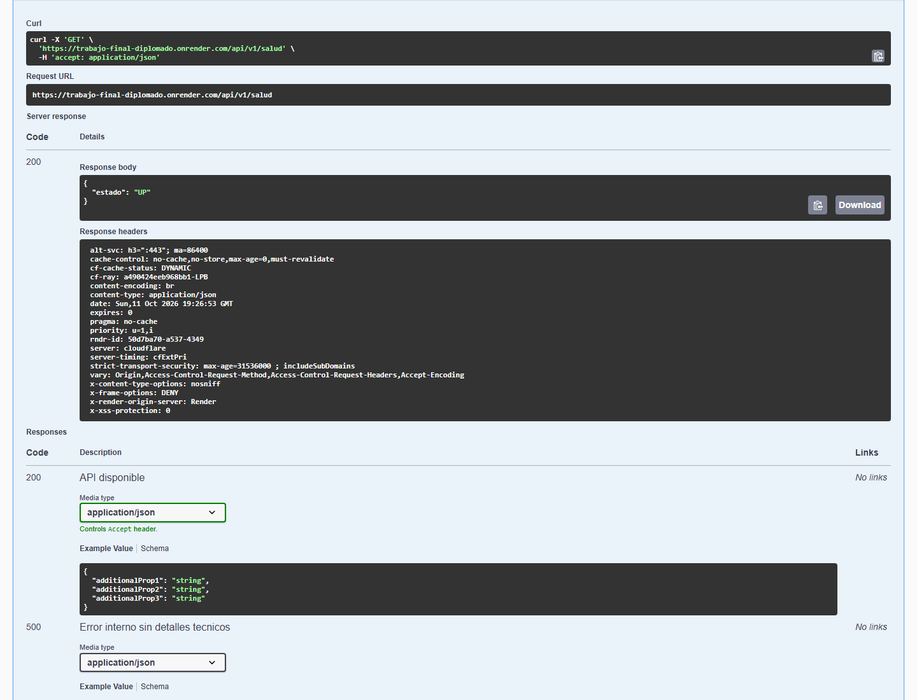
Figura F.1. Swagger de producción: GET salud 200, servidor de producción seleccionado. Fuente: ejecución real, 11/10/2026 15:26:54 UTC-04:00. Registro UTC: 2026-10-11T19:26:54.526Z.
Archivo: CP-SALUD_Swagger_200.png. Contexto: https://trabajo-final-diplomado.onrender.com/swagger-ui/index.html#/Salud/salud

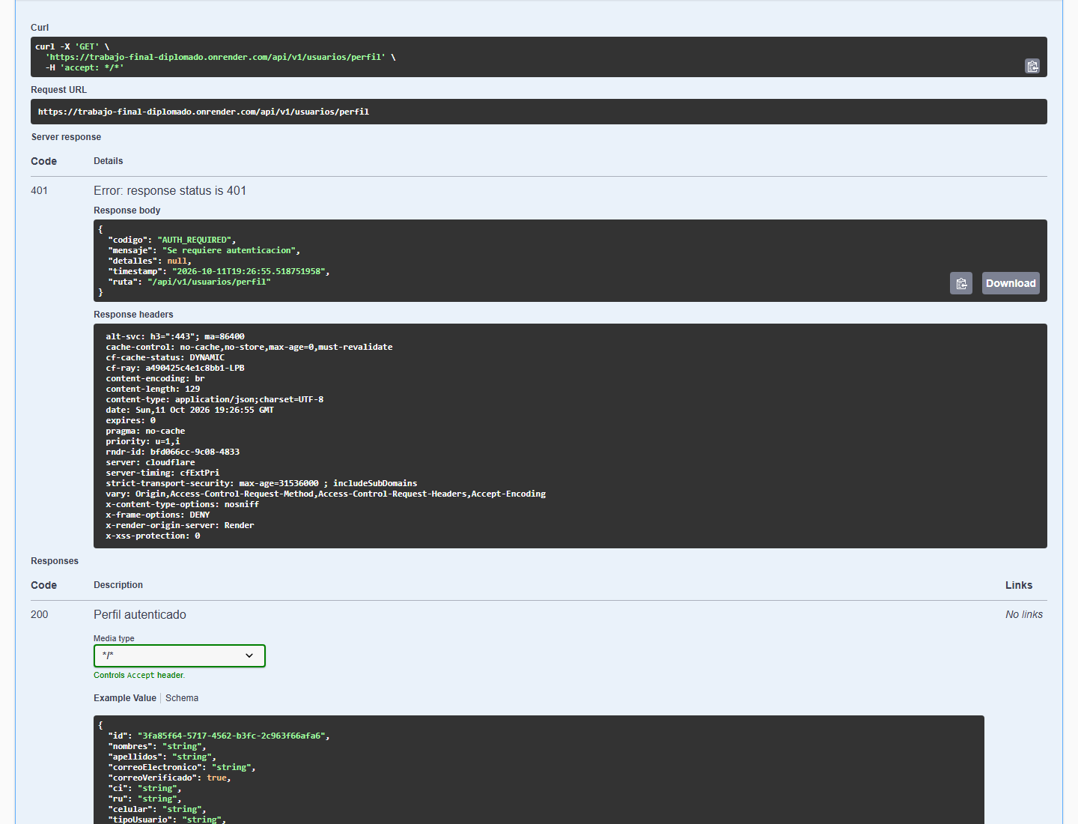
Figura F.2. Swagger de producción: perfil sin JWT, HTTP 401. Fuente: ejecución real, 11/10/2026 15:26:56 UTC-04:00. Registro UTC: 2026-10-11T19:26:56.673Z.
Archivo: CP-02_Swagger_401.png. Contexto: https://trabajo-final-diplomado.onrender.com/swagger-ui/index.html#/Usuarios/obtenerPerfil

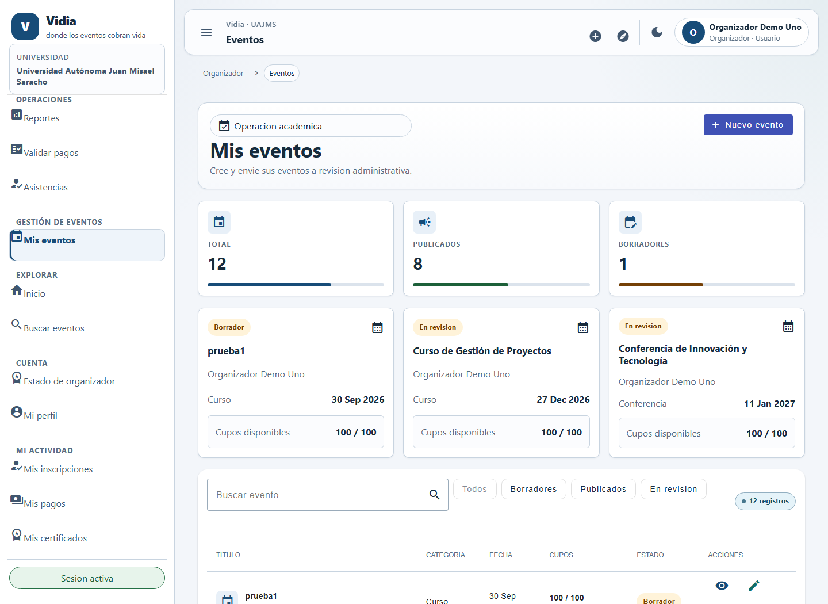
Figura F.3. Listado de eventos del organizador; eventos de prueba identificados. Fuente: ejecución real, 11/10/2026 15:27:05 UTC-04:00. Registro UTC: 2026-10-11T19:27:05.560Z.
Archivo: CP-04_organizer__organizador_eventos.png. Contexto: https://trabajo-final-diplomado-web.onrender.com/organizador/eventos

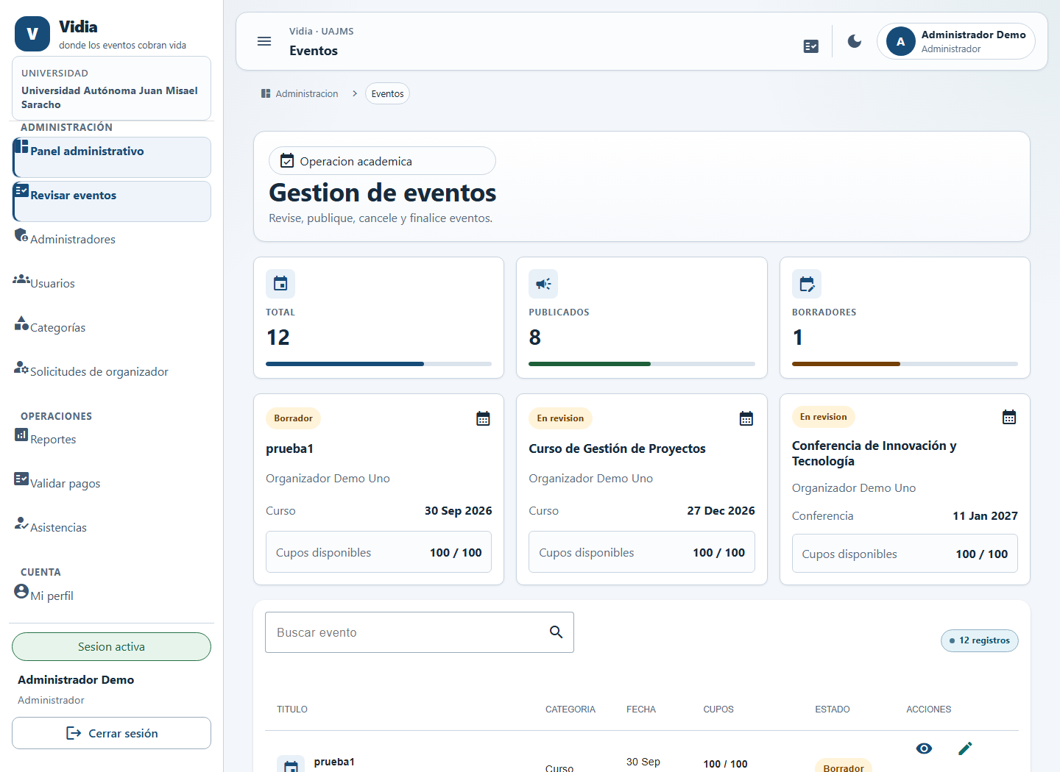
Figura F.4. Vista administrativa de eventos tras las operaciones autorizadas. Fuente: ejecución real, 11/10/2026 15:27:14 UTC-04:00. Registro UTC: 2026-10-11T19:27:14.751Z.
Archivo: CP-05_admin__admin_eventos.png. Contexto: https://trabajo-final-diplomado-web.onrender.com/admin/eventos

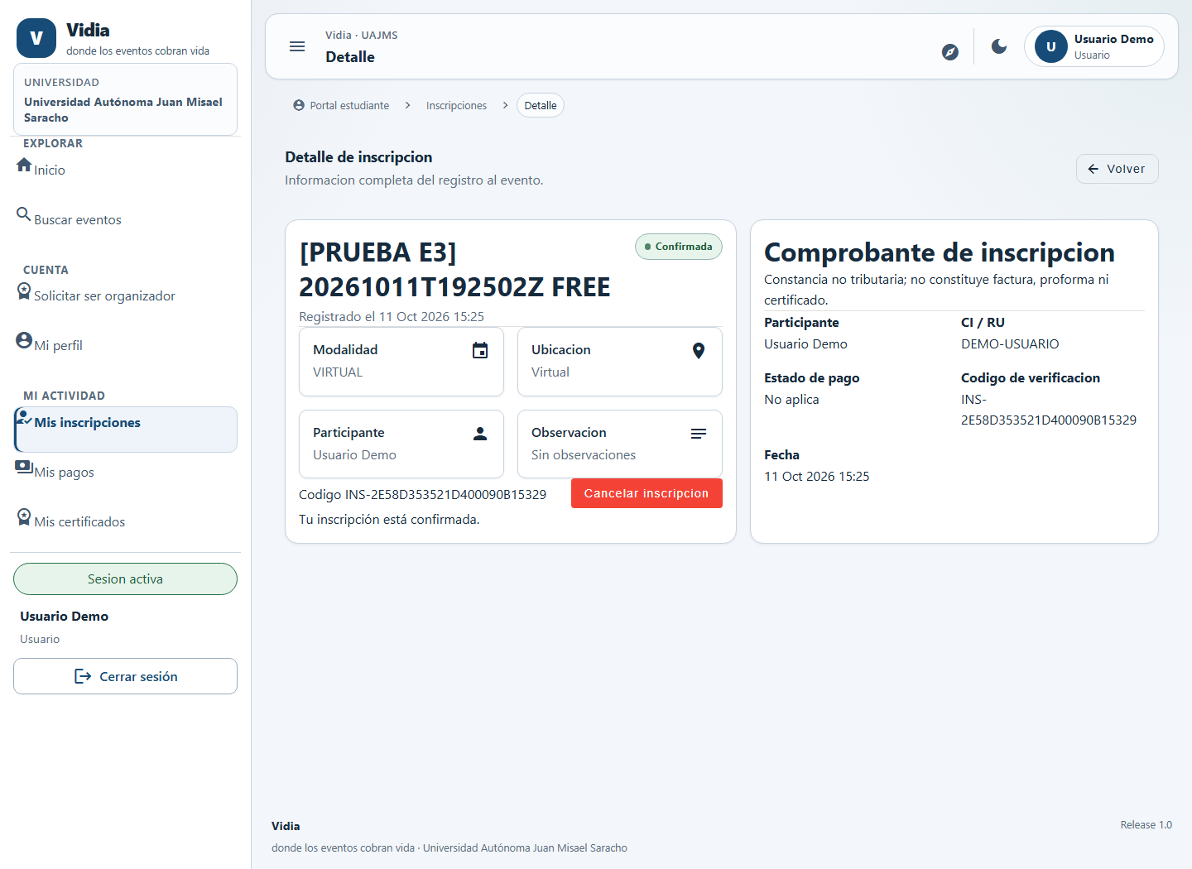
Figura F.5. Detalle Web de inscripción del participante de prueba. Fuente: ejecución real, 11/10/2026 15:27:26 UTC-04:00. Registro UTC: 2026-10-11T19:27:26.856Z.
Archivo: CP-06_user__privado_inscripciones_bc2e16bb_a354_41b1_bfe1_46c272148623.png. Contexto: https://trabajo-final-diplomado-web.onrender.com/privado/inscripciones/bc2e16bb-a354-41b1-bfe1-46c272148623

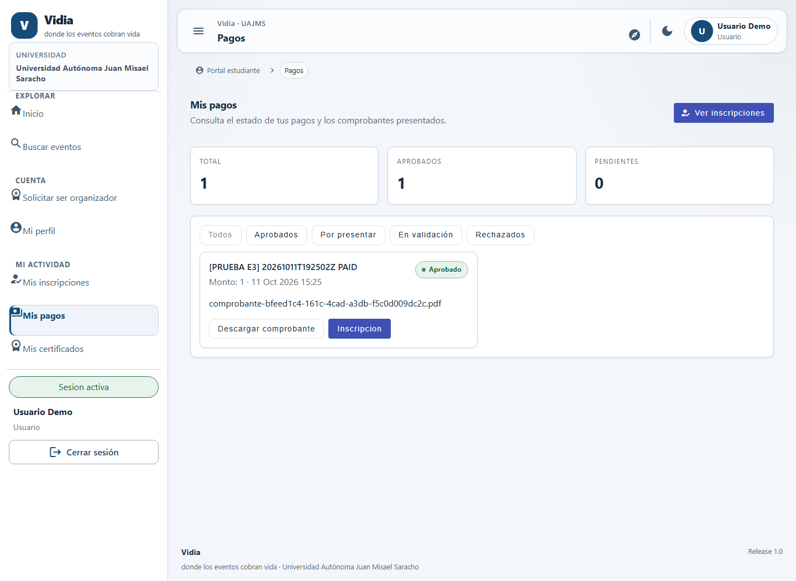
Figura F.6. Mis pagos Web del participante; comprobante de prueba, sin dinero transferido. Fuente: ejecución real, 11/10/2026 15:27:29 UTC-04:00. Registro UTC: 2026-10-11T19:27:29.049Z.
Archivo: CP-08_user__privado_pagos.png. Contexto: https://trabajo-final-diplomado-web.onrender.com/privado/pagos

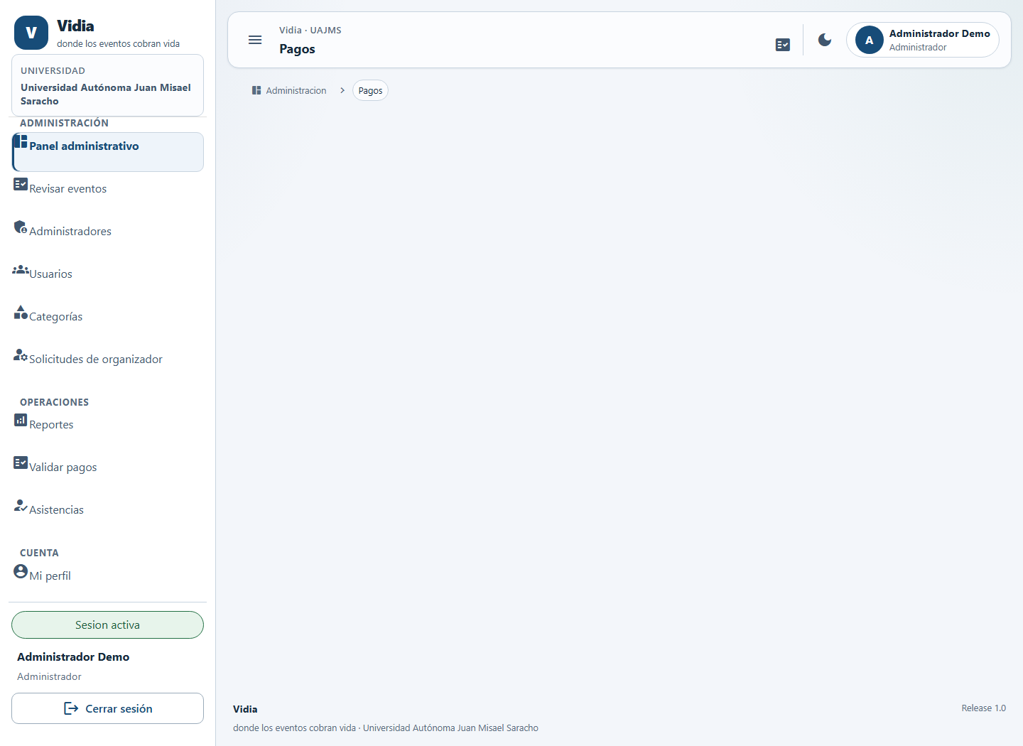
Figura F.7. Vista administrativa de pagos de prueba. Fuente: ejecución real, 11/10/2026 15:27:16 UTC-04:00. Registro UTC: 2026-10-11T19:27:16.940Z.
Archivo: CP-09_admin__admin_pagos.png. Contexto: https://trabajo-final-diplomado-web.onrender.com/admin/pagos

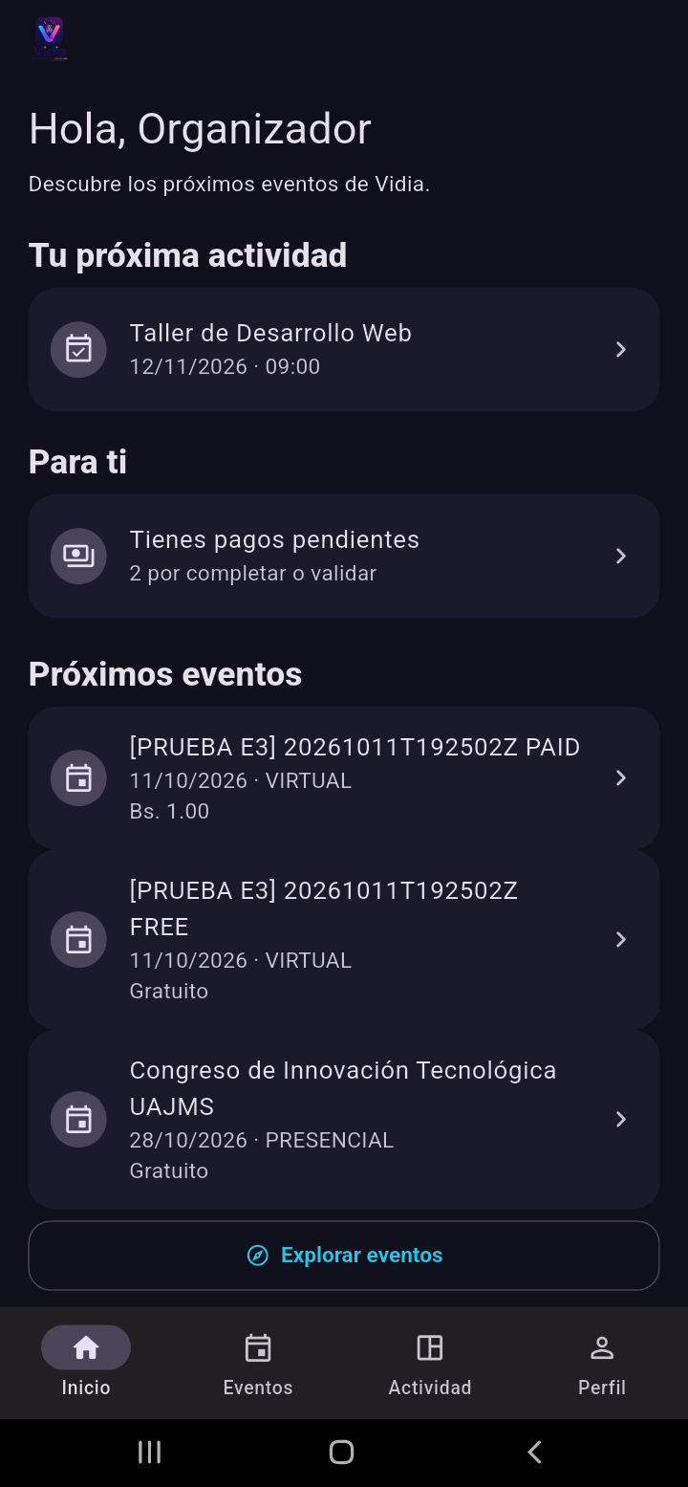
Figura F.8. Flutter en teléfono: Inicio después del login de cuenta dual. Fuente: ejecución real, 11/10/2026 15:31:41 UTC-04:00. Registro UTC: 2026-10-11T19:31:41.753266+00:00.
Archivo: PHONE_inicio_dual.png. Contexto: Aplicación bo.edu.uajms.vidia, Android 12, teléfono físico anonimizado.


Figura F.9. Flutter en teléfono: catálogo de eventos. Fuente: ejecución real, 11/10/2026 15:31:47 UTC-04:00. Registro UTC: 2026-10-11T19:31:47.387944+00:00.
Archivo: PHONE_eventos_dual.png. Contexto: Aplicación bo.edu.uajms.vidia, Android 12, teléfono físico anonimizado.

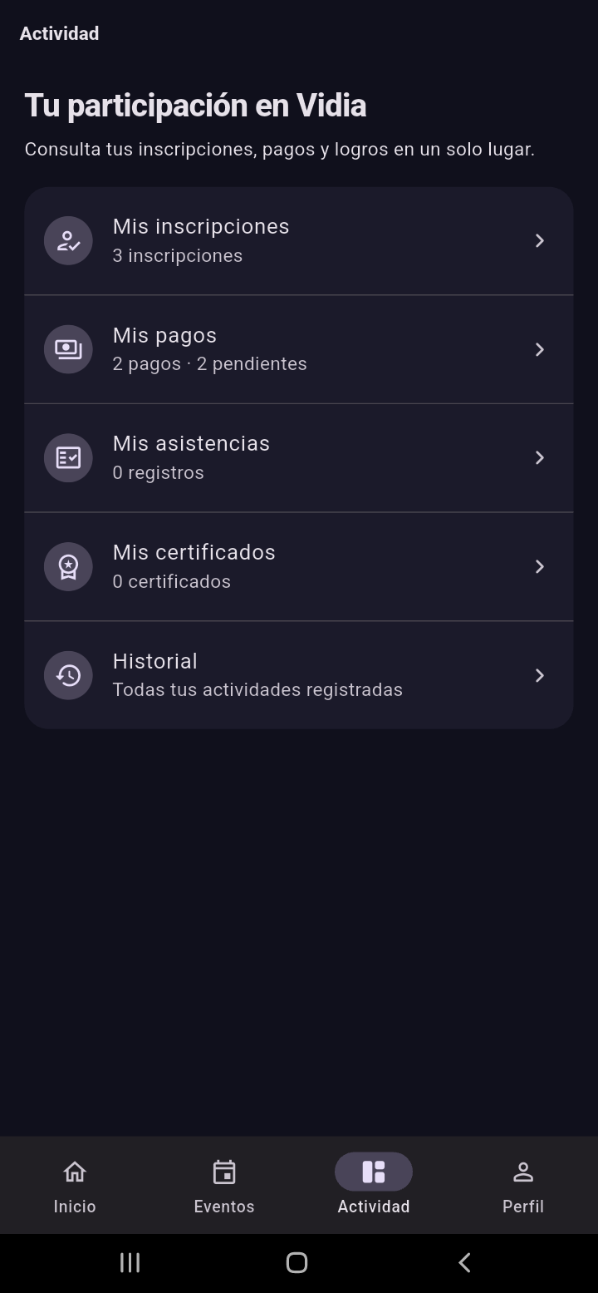
Figura F.10. Flutter en teléfono: secciones de actividad personal. Fuente: ejecución real, 11/10/2026 15:31:53 UTC-04:00. Registro UTC: 2026-10-11T19:31:53.006160+00:00.
Archivo: PHONE_actividad_dual.png. Contexto: Aplicación bo.edu.uajms.vidia, Android 12, teléfono físico anonimizado.

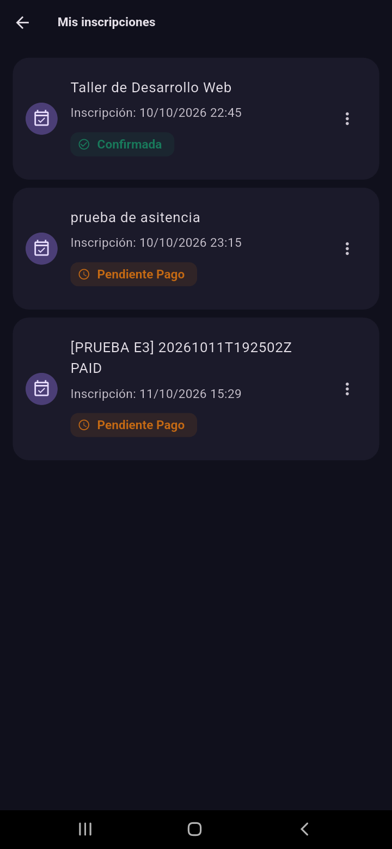
Figura F.11. Flutter en teléfono: inscripción de cuenta dual como participante. Fuente: ejecución real, 11/10/2026 15:32:13 UTC-04:00. Registro UTC: 2026-10-11T19:32:13.483512+00:00.
Archivo: PHONE_inscripciones_dual.png. Contexto: Aplicación bo.edu.uajms.vidia, Android 12, teléfono físico anonimizado.

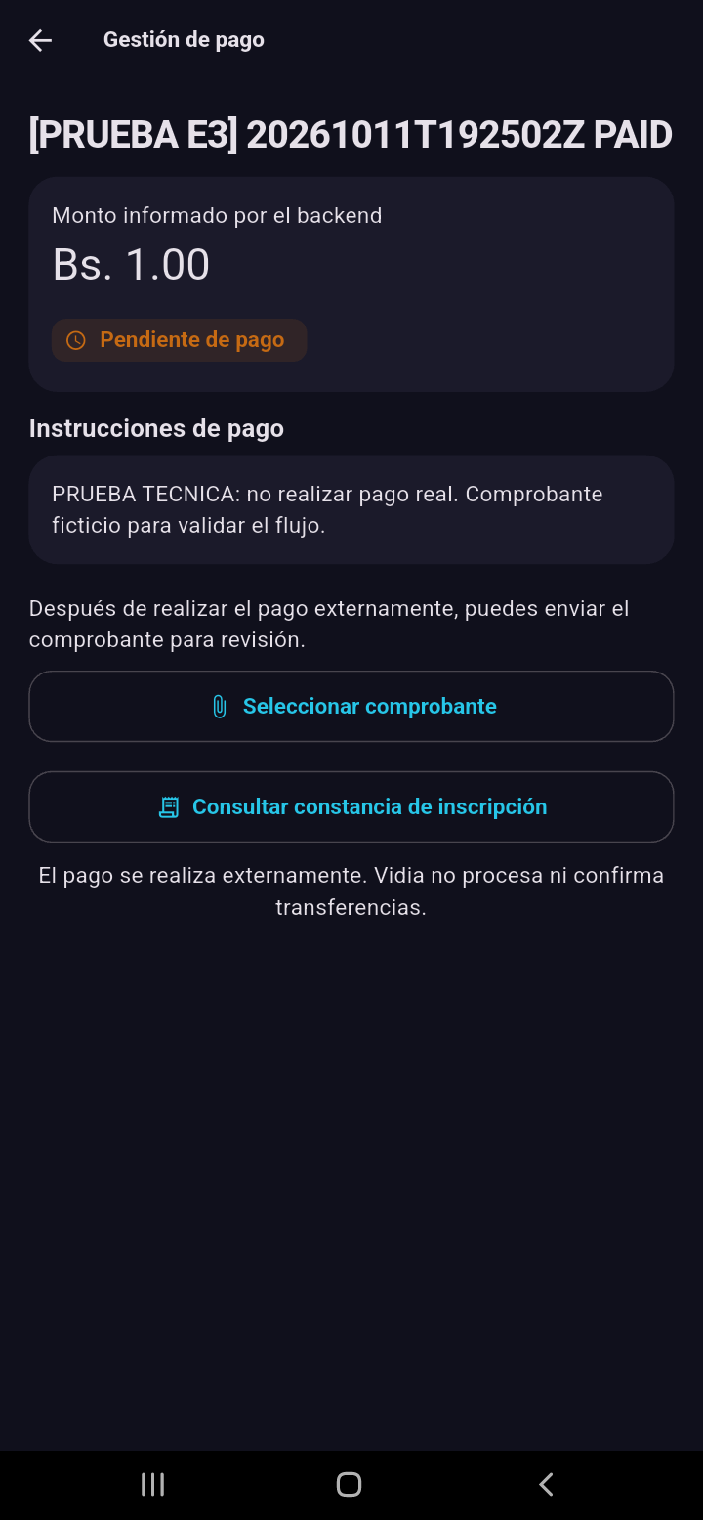
Figura F.12. Flutter en teléfono: pago propio pendiente; no se efectuó pago real. Fuente: ejecución real, 11/10/2026 15:32:55 UTC-04:00. Registro UTC: 2026-10-11T19:32:55.922615+00:00.
Archivo: PHONE_pago_dual.png. Contexto: Aplicación bo.edu.uajms.vidia, Android 12, teléfono físico anonimizado.

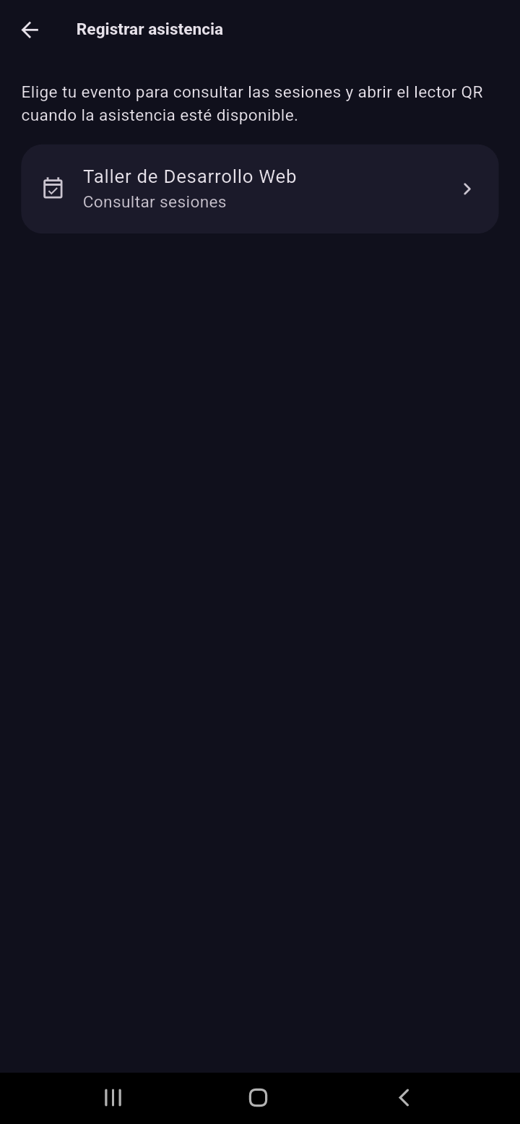
Figura F.13. Flutter en teléfono: acceso para consultar sesiones; no acredita escaneo QR. Fuente: ejecución real, 11/10/2026 15:33:50 UTC-04:00. Registro UTC: 2026-10-11T19:33:50.805427+00:00.
Archivo: PHONE_registrar_asistencia_dual.png. Contexto: Aplicación bo.edu.uajms.vidia, Android 12, teléfono físico anonimizado.

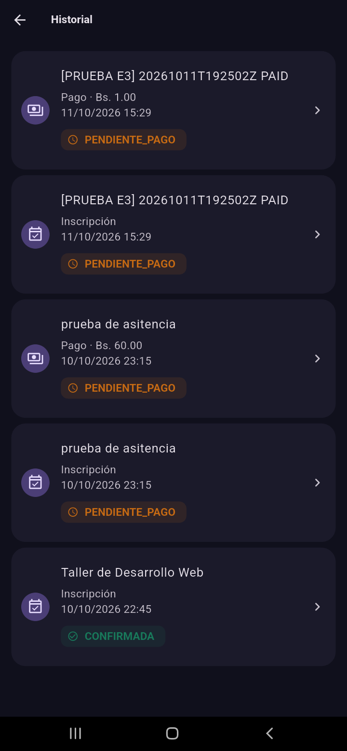
Figura F.14. Flutter en teléfono: historial conservado de cuenta dual. Fuente: ejecución real, 11/10/2026 15:34:51 UTC-04:00. Registro UTC: 2026-10-11T19:34:51.169958+00:00.
Archivo: PHONE_historial_dual.png. Contexto: Aplicación bo.edu.uajms.vidia, Android 12, teléfono físico anonimizado.

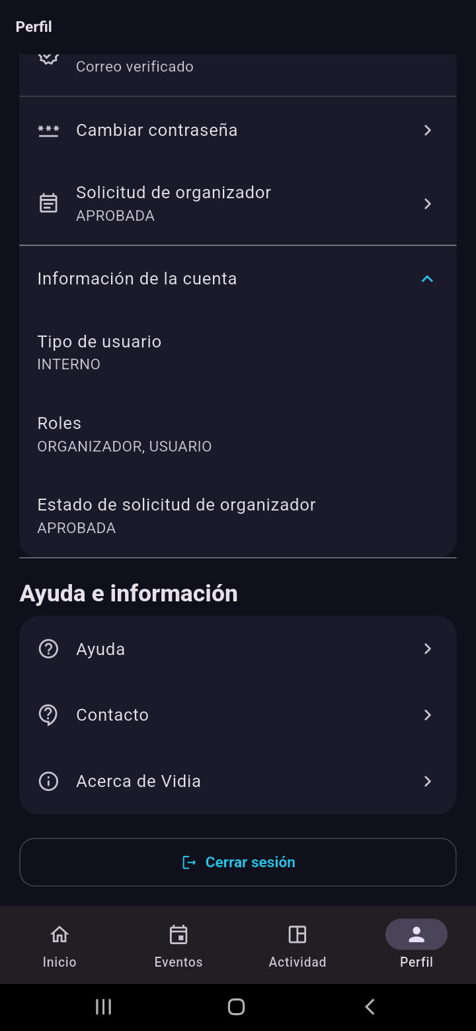
Figura F.15. Flutter en teléfono: ORGANIZADOR, USUARIO y solicitud APROBADA. Fuente: ejecución real, 11/10/2026 15:35:36 UTC-04:00. Registro UTC: 2026-10-11T19:35:36.796046+00:00.
Archivo: PHONE_perfil_roles_dual.png. Contexto: Aplicación bo.edu.uajms.vidia, Android 12, teléfono físico anonimizado.

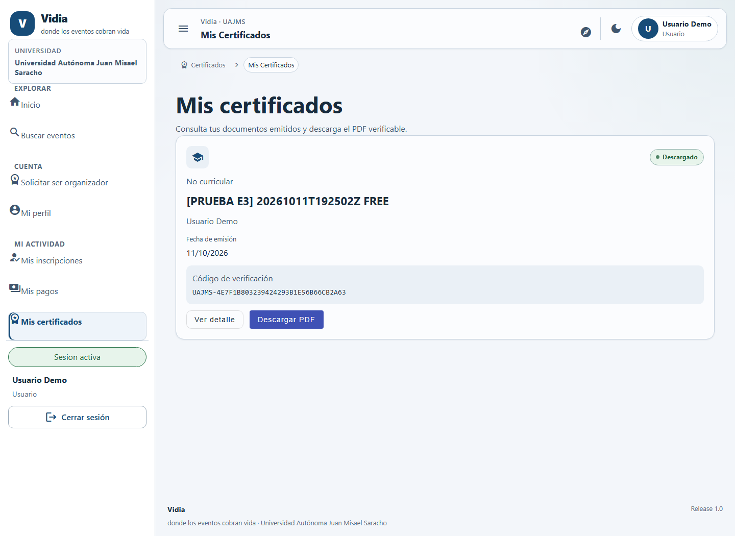
Figura F.16. Web: certificado emitido para el participante de prueba. Fuente: ejecución real, 11/10/2026 15:35:50 UTC-04:00. Registro UTC: 2026-10-11T19:35:50.936Z.
Archivo: CP-12_certificados_usuario.png. Contexto: https://trabajo-final-diplomado-web.onrender.com/certificados/mis-certificados

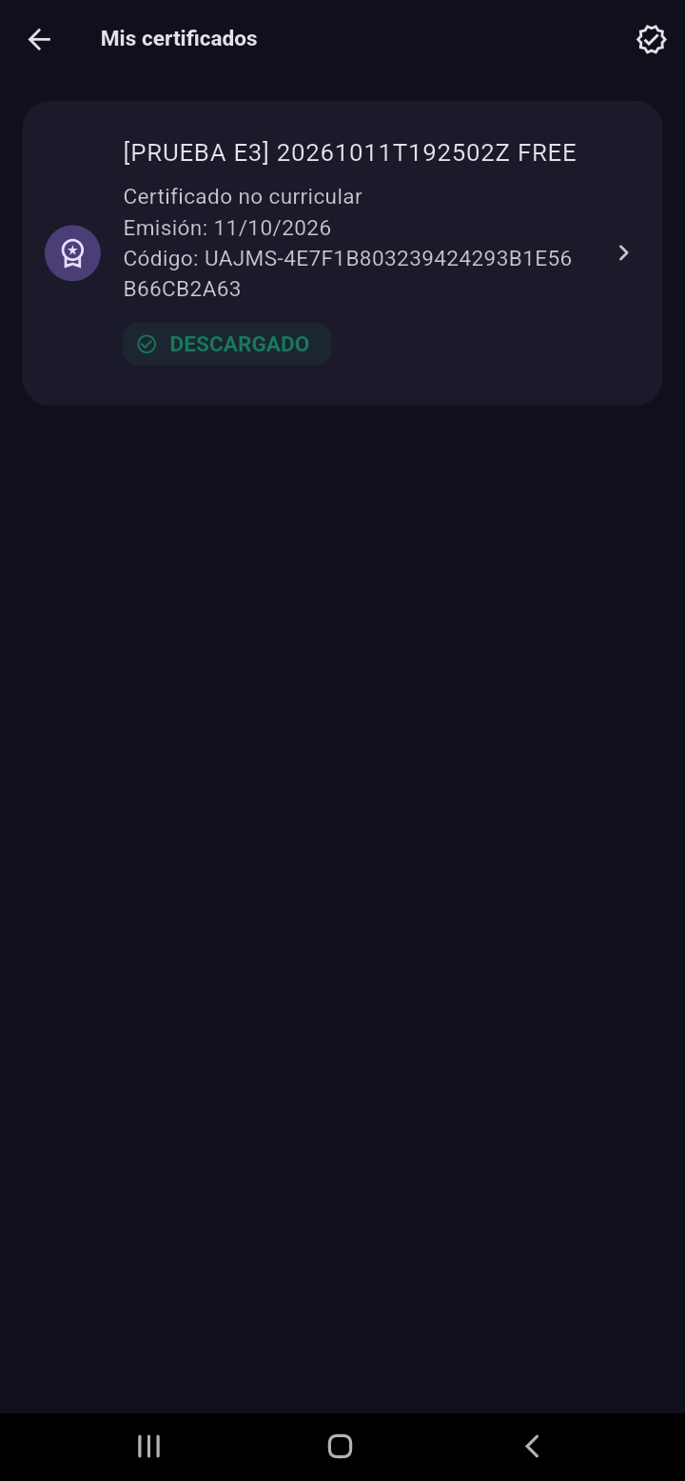
Figura F.17. Flutter en teléfono: certificado de prueba generado en producción. Fuente: ejecución real, 11/10/2026 15:36:37 UTC-04:00. Registro UTC: 2026-10-11T19:36:37.484969+00:00.
Archivo: PHONE_certificado_usuario.png. Contexto: Aplicación bo.edu.uajms.vidia, Android 12, teléfono físico anonimizado.

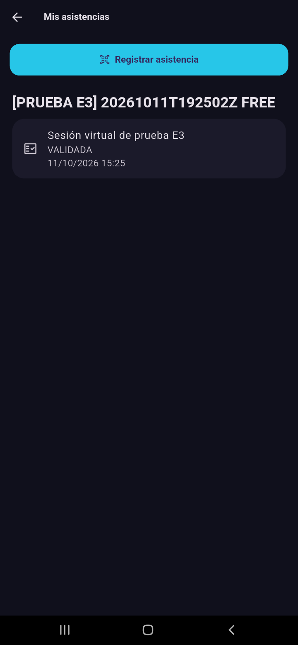
Figura F.18. Flutter en teléfono: asistencia virtual registrada previamente por API. Fuente: ejecución real, 11/10/2026 15:36:58 UTC-04:00. Registro UTC: 2026-10-11T19:36:58.531622+00:00.
Archivo: PHONE_asistencia_usuario.png. Contexto: Aplicación bo.edu.uajms.vidia, Android 12, teléfono físico anonimizado.

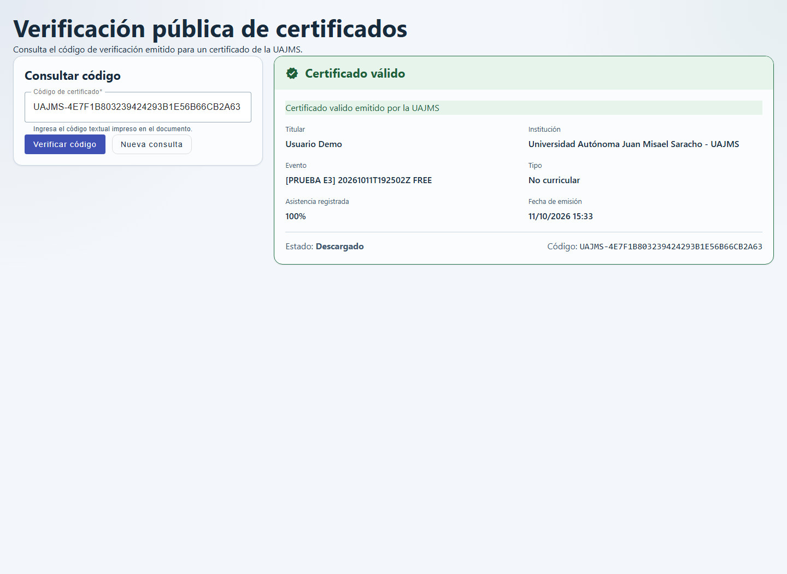
Figura F.19. Web sin autenticación: verificación válida del certificado de prueba. Fuente: ejecución real, 11/10/2026 15:35:43 UTC-04:00. Registro UTC: 2026-10-11T19:35:43.989Z.
Archivo: CP-13_certificado_publico.png. Contexto: https://trabajo-final-diplomado-web.onrender.com/verificar-certificado/UAJMS-4E7F1B803239424293B1E56B66CB2A63

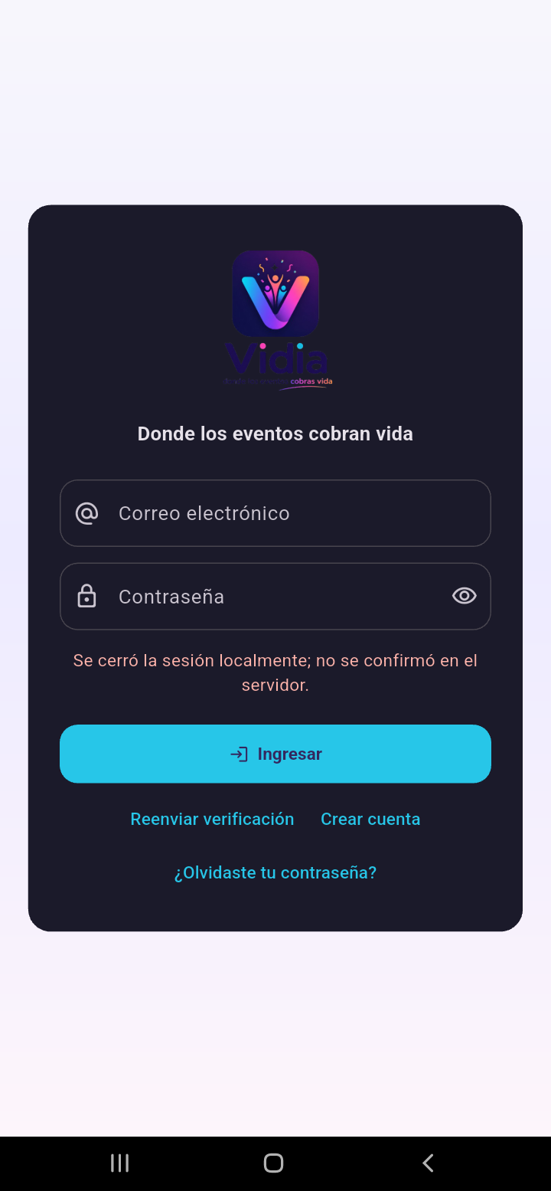
Figura F.20. Flutter: cierre local sin confirmación de servidor para la sesión previamente invalidada. Fuente: ejecución real, 11/10/2026 15:30:57 UTC-04:00. Registro UTC: 2026-10-11T19:30:57.164660+00:00.
Archivo: PHONE_logout_intento.png. Contexto: Aplicación bo.edu.uajms.vidia, Android 12, teléfono físico anonimizado.

F-CIERRE. Estado y acciones pendientes
20 casos seleccionados: 17 APROBADOS, 1 FALLIDO, 2 PENDIENTES, 0 OMITIDOS. APROBADO siempre conserva el alcance declarado: no representa certificación global de seguridad, rendimiento o compatibilidad. El smoke Supabase omitido localmente sigue omitido, aunque la carga y descarga real de comprobante se ejecutó posteriormente en producción.
Pendientes: CP-01 requiere bandeja de correo controlada y prueba de registro/verificación; CP-11 requiere cámara y GPS físicos, inscripción confirmada, sesión presencial activa, ventana vigente, QR vigente y ubicación dentro del radio con precisión admisible. CP-29 requiere confirmar despliegue/configuración y repetir después de corregir por una tarea independiente. No se cambia el sistema para obtener aprobaciones ficticias.
Cobertura adicional: RF-02 aprobación/rechazo completo por interfaces, RF-11 gestión de categorías, RF-12 reportes y RNF-03 usabilidad requieren ejecución funcional dedicada; RF-10 cuenta con captura real del historial, pero faltan casos más exhaustivos. RNF-04 se limita a Chromium y un Android 12; RNF-05 requiere monitoreo durante un período definido. Faltan correo real, escaneo QR/GPS físico y una prueba IDOR negativa específica del organizador dual sobre recursos de un evento ajeno.
Reproducción de API: usar las rutas de F-API con cuentas demo autorizadas; login y JWT únicamente en memoria; reconstruir bodies desde DTO/OpenAPI; generar nombres [PRUEBA E3] únicos; secuenciar BORRADOR → EN_REVISION → PUBLICADO, inscripción y comprobante ficticio; sesión/QR/asistencia; esperar fin y finalizar antes de certificado. No repetir escrituras indiscriminadamente: consultar los identificadores conservados para evitar duplicación. Evidencias originales y locales se mantienen sin sobrescribir.
El Word original y la primera copia local se conservan. No se hicieron cambios de código, migraciones, commits ni pushes durante esta validación. Producción sí recibió los registros de prueba autorizados descritos; no debe redactarse que no se modificaron datos de producción. SHA del despliegue y origen exacto de la APK: no verificados. No se afirma renderizado visual completo en Word/PDF sin evidencia de dicha revisión.

